
BỘ CÔNG THƯƠNG
ĐẠI HỌC CÔNG NGHIỆP HÀ NỘI
---------------------------------------
ĐỒ ÁN TỐT NGHIỆP ĐẠI HỌC
NGÀNH CÔNG NGHỆ THÔMG TIN
XÂY DỰNG ỨNG DỤNG THƯƠNG MẠI ĐIỆN TỬ BÁN THỰC PHẨM TRÊN NỀN TẢNG DI ĐỘNG SỬ
DỤNG FLUTTER VÀ WEB API.
GVHD : ThS.Nguyễn Thị Cẩm Ngoan
Sinh viên : Hoàng Duy Minh

Mã SV : 2022604660
Hà Nội 2026

BỘ CÔNG THƯƠNG  ĐẠI HỌC CÔNG NGHIỆP HÀNỘI | CỘNG HÒA XÃ HỘI CHỦ NGHĨA VIỆT NAM  Độc lập - Tự do - Hạnh phúc

PHIẾU GIAO ĐỀ TÀI ĐỒ ÁN TỐT NGHIỆP
Họ tên sinh viên: Hoàng Duy Minh Mã SV: 2022604660
Lớp: 2022DHCNTT05 Ngành: Công nghệ thông tin Khóa: K17
Tên đề tài:Xây dựng ứng dụng thương mại điện tử bán thực phẩm trên nền tảng di động sử dụng Flutter và Web API
Mục tiêu đề tài:
- Xây dựng ứng dụng thương mại điện tử bán thực phẩm trên nền tảng di động
- Sử dụng Flutter để phát triển giao diện người dùng
- Xây dựng Web API để xử lý dữ liệu và kết nối hệ thống
- Thiết kế các chức năng cơ bản: đăng kí, đăng nhập, xem sản phẩm, đặt hàng
- Đảm bảo hệ thống hoạt động ổn định và dễ sử dụng
Kết quả dự kiến:
- Hoàn thành ứng dụng bán thực phẩm chạy được trên thiết bị
- Xây dựng được hệ thống Web API phục vụ cho ứng dụng
- Triển khai đầy đủ các chức năng cơ bản của hệ thống thương mại điện tử
- Giao diện thân thiện, dễ sử dụng
- Hệ thống có thể đề mô và hoạt động ổn định
- Hoàn thiện chương trình, quyển báo cáo và thực hiện báo cáo đồ án tốt nghiệp
Thời gian thực hiện: Từ 02/03/2026 đến 04/05/2026

NGƯỜI HƯỚNG DẪN  ThS.Nguyễn Thị Cẩm Ngoan | TRƯỞNG ĐƠN VỊ  TS. Đặng Trọng Hợp

LỜI NÓI ĐẦU
Trong bối cảnh công nghệ thông tin ngày càng phát triển mạnh mẽ và xu hướng thương mại điện tử ngày càng phổ biến, các ứng dụng di động đóng vai trò quan trọng trong việc kết nối giữa người tiêu dùng với các nhà cung cấp hàng hóa và dịch vụ. Nhu cầu mua sắm thực phẩm trực tuyến một cách an toàn, tiện lợi và nhanh chóng đang trở thành xu hướng tất yếu trong đời sống hiện đại. Xuất phát từ thực tế đó, em lựa chọn đề tài “Xây dựng ứng dụng thương mại điện tử bán thực phẩm trên nền tảng di động sử dụng Flutter và Web API” nhằm nghiên cứu và xây dựng một ứng dụng hỗ trợ người dùng mua sắm thực phẩm thuận tiện và hiệu quả thông qua thiết bị di động.
Ứng dụng “SMART FOOD” được xây dựng với mục tiêu mang đến trải nghiệm mua sắm hiện đại, thân thiện và dễ sử dụng, đồng thời hỗ trợ các nhà cung cấp quản lý sản phẩm, đơn hàng và khách hàng một cách hiệu quả. Hệ thống gồm hai thành phần chính: ứng dụng di động được phát triển bằng Flutter dành cho người dùng và API backend được xây dựng bằng ASP.NET Core Web API, kết nối với cơ sở dữ liệu SQL Server, nhằm đảm bảo tính ổn định, bảo mật và khả năng mở rộng của hệ thống.
Thông qua việc thực hiện đề tài này, em mong muốn vận dụng các kiến thức đã học về lập trình ứng dụng di động, thiết kế giao diện người dùng, xây dựng Web API và kết nối cơ sở dữ liệu, qua đó rèn luyện kỹ năng phát triển phần mềm từ khâu phân tích, thiết kế đến triển khai hệ thống trong thực tế.
Em xin gửi lời cảm ơn chân thành đến cô Nguyễn Thị Cẩm Ngoan đã tận tình hướng dẫn, hỗ trợ và đóng góp những ý kiến quý báu trong suốt quá trình thực hiện đề tài. Sự chỉ dẫn tận tâm của cô là động lực giúp em hoàn thành sản phẩm và báo cáo này một cách tốt nhất. Hy vọng rằng, với những nỗ lực và kiến thức đã tích lũy được thì đề tài sẽ đạt được kết quả tốt nhất và mang lại những giá trị thực tiễn cho lĩnh vực phát triển ứng dụng thương mại điện tử hiện nay.

MỤC LỤC
LỜI NÓI ĐẦU i
MỤC LỤC ii
DANH SÁCH CÁC KÍ HIỆU , CÁC CHỮ VIẾT TẮT vi
DANH SÁCH HÌNH ẢNH vii
DANH SÁCH BẢNG BIỂU viii
MỞ ĐẦU 1
1. Lý do chọn đề tài 1
2. Mục đích 1
3. Đối tượng và phạm vi nghiên cứu 2
4. Ý nghĩa khoa học và thực tiễn của đề tài 3
5. Bố cục đề tài 3
CHƯƠNG 1: CƠ SỞ LÝ THUYẾT 4
1.1. Giới thiệu chung về ứng dụng di động 4
1.2. Kiến trúc ứng dụng di động Client – Server 4
1.3. Công nghệ sử dụng trong đề tài 5
1.3.1. Flutter 5
1.3.2. ASP.NET Core Web API 6
1.3.3. SQL Server 6
1.4. Mô hình phát triển phần mềm 7
1.5. Các công cụ hỗ trợ phát triển 8
1.6. Kết luận chương 8
CHƯƠNG 2: KHẢO SÁT BÀI TOÁN 9
2.1 Tổng quan bài toán 9
2.2 Phân tích quy trình hiện tại(phương thức truyền thống) 9
2.2.1 Quy trình người mua 9
2.2.2 Quy trình hoạt động của người bán 9
2.3 Khảo sát các hệ thống hiện tại 10
2.4 Khảo sát người dùng và thu thập yêu cầu 11
2.4.1 Đối tượng khảo sát 11
2.4.2 Phương pháp khảo sát 11
2.4.3 Kết quả khảo sát 14
2.5 Phân tích vấn đề và hạn chế 15
2.6 Nhu cầu và yêu cầu đặt ra cho hệ thống 15
2.7 Khó khăn và thách thức đặt ra 16
2.8 Định hướng giải pháp 17
2.9 Kết luận chương 17
CHƯƠNG 3: PHÂN TÍCH THIẾT KẾ HỆ THỐNG 18
3.1 Phân tích hệ thống 18
3.1.1 Yêu cầu chức năng 18
1. Chức năng dành cho Quản trị viên (Admin) 18
2. Chức năng dành cho Khách hàng 19
3.1.2 Yêu cầu phi chức năng 20
3.2 Phân tích thiết kế hệ thống 21
3.2.1 Biểu đồ use case tổng quát 21
3.2.2 Phân tích use case Đăng Nhập 22
3.2.2.1 Mô tả use case Đăng nhập 22
3.2.2.2 Biểu đồ trình tự 23
3.2.2.3 Biểu đồ lớp phân tích 23
3.2.2.4 Hình dung màn hình 24
3.2.3 Phân tích use case Đăng ký 24
3.2.3.1 Mô tả use case Đăng ký 24
3.2.3.2 Biểu đồ trình tự 25
3.2.3.3 Biểu đồ lớp phân tích 26
3.2.3.4 Hình dung màn hình 27
3.2.4 Phân tích use case Tìm kiếm sản phẩm 28
3.2.4.1 Mô tả use case Tìm kiếm sản phẩm 28
3.2.4.2 Biểu đồ trình tự 29
3.2.4.3 Biểu đồ lớp phân tích 29
3.2.4.4 Hình dung màn hình 30
3.2.5 Phân tích use case Xem chi tiết sản phẩm 30
3.2.5.1 Mô tả use case Xem chi tiết sản phẩm 30
3.2.5.2 Biểu đồ trình tự 32
3.2.5.3 Biểu đồ lớp phân tích 32
3.2.5.4 Hình dung màn hình 33
3.2.6 Phân tích use case Quản lý giỏ hàng 33
3.2.6.1 Mô tả use case Quản lý giỏ hàng 33
3.2.6.2 Biểu đồ trình tự 35
3.2.6.3 Biểu đồ lớp phân tích 36
3.2.6.4 Hình dung màn hình 36
3.2.7 Phân tích use case Đánh giá sản phẩm 36
3.2.7.1 Mô tả use case Đánh giá sản phẩm 36
3.2.7.2 Biểu đồ trình tự 39
3.2.7.3 Biểu đồ lớp phân tích 39
3.2.7.4 Hình dung màn hình 40
3.2.8 Phân tích use case Quản lý sản phẩm 40
3.2.8.1 Mô tả use case Quản lý sản phẩm 40
3.2.8.2 Biểu đồ trình tự 43
3.2.8.3 Biểu đồ lớp phân tích 45
3.2.8.4 Hình dung màn hình 45
3.2.9 Phân tích use case Quản lý đơn hàng 46
3.2.9.1 Mô tả use case Quản lý đơn hàng 46
3.2.9.2 Biểu đồ trình tự 47
3.2.9.3 Biểu đồ lớp phân tích 48
3.2.9.4 Hình dung màn hình 49
3.2.10 Phân tích use case Quản lý danh mục 49
3.2.10.1 Mô tả use case Quản lý danh mục 49
3.2.10.2 Biểu đồ trình tự 51
3.2.10.3 Biểu đồ lớp phân tích 53
3.2.10.4 Hình dung màn hình 53
3.3 Biểu đồ thực thể liên kết mức logic 54
3.4 Các bảng CSDL 55
3.5 Biểu đồ thực thể liên kết mức vật lý 58
CHƯƠNG 4: KIỂM THỬ HỆ THỐNG VÀ KẾT QUẢ THỰC HIỆN 59
4.1 Mục đích kiểm thử 59
4.2 Phạm vi kiểm thử 59
4.3 Tiến hành kiểm thử 59
4.3.1 Chức năng Đăng nhập 59
4.3.2 Chức năng Thêm sản phẩm mới 62
4.3.3 Chức năng Thêm mã giảm giá 65
4.3.4 Chức năng đặt hàng 66
4.4 Giao diện Admin 68
4.4.1 Giao diện đăng nhập 68
4.4.2 Giao diện chức năng báo cáo - thống kê 69
4.4.3 Giao diện chức năng menu quản lý và chat của admin 70
4.4.4 Giao diện chức năng quản lý sản phẩm 71
4.4.5Giao diện chức năng quản lý danh mục 72
4.4.6 Giao diện chức năng quản lý đơn hàng 73
4.4.7 Giao diện chức năng quản lý người dùng 74
4.4.8 Giao diện chức năng quản lý mã giảm giá và cài đặt 75
4.5 Giao diện Khách hàng 76
4.5.1 Giao diện đăng kí và trang chủ 76
4.5.2 Giao diện giỏ hàng và thông tin cá nhân 77
4.5.3 Giao diện xem chi tiết sản phẩm 78
4.5.4 Giao diện giỏ hàng và đặt hàng 79
4.5.5 Giao diện sản phẩm yêu thích 80
4.5.6 Giao diện theo dõi đơn hàng 81
4.5.7 Giao diện Đánh giá đơn hàng 82
4.5.8 Giao diện tài khoản của khách hàng 83
KẾT LUẬN 84
TÀI LIỆU THAM KHẢO 85

DANH SÁCH CÁC KÍ HIỆU , CÁC CHỮ VIẾT TẮT
Kí hiệu | Ý nghĩa
API | Application Programming Interface (Giao diện lập trình ứng dụng)
ASP.NET | Active Server Pages .NET (Nền tảng phát triển web của Microsoft)
SQL | Structured Query Language (Ngôn ngữ truy vấn có cấu trúc)
RDBMS | Relational Database Management System (Hệ quản trị CSDL quan hệ)
UI | User Interface (Giao diện người dùng)
UX | User Experience (Trải nghiệm người dùng)
JWT | JSON Web Token (Cơ chế xác thực người dùng)
HTTP | HyperText Transfer Protocol (Giao thức truyền tải siêu văn bản)
CSDL | Cơ sở dữ liệu
SSMS | SQL Server Management Studio
RESTful | Representational State Transfer (kiến trúc API)

DANH SÁCH HÌNH ẢNH
Hình 1.1 Mô hình Client-Server 4
Hình 1.2 Một quy trình Agile hoàn chỉnh 7
Hình 3.1 Biểu đồ use case tổng quát 21
Hình 3.2 Biểu đồ trình tự chức năng Đăng nhập 23
Hình 3.3 Biểu đồ lớp phân tích chức năng Đăng nhập 23
Hình 3.4 Hình dung màn hình chức năng Đăng nhập 24
Hình 3.5 Biểu đồ trình tự chức năng Đăng ký 26
Hình 3.6 Biểu đồ lớp phân tích chức năng Đăng ký 26
Hình 3.7 Hình dung màn hình chức năng Đăng ký 27
Hình 3.8 Biểu đồ trình tự chức năng Tìm kiếm sản phẩm 29
Hình 3.9 Biểu đồ phân tích chức năng Tìm kiếm sản phẩm 29
Hình 3.10 Hình dung màn hình chức năng Tìm kiếm sản phẩm 30
Hình 3.11 Biểu đồ trình tự chức năng Xem chi tiết sản phẩm 32
Hình 3.12 Biểu đồ lớp phân tích chức năng Xem chi tiết sản phẩm 32
Hình 3.13 Hình dung màn hình chức năng Xem chi tiết sản phẩm 33
Hình 3.14 Biểu đồ trình tự chức năng Quản lý giỏ hàng 35
Hình 3.15 Biều đồ lớp phân tích chức năng Quản lý giỏ hàng 36
Hình 3.16 Hình dung màn hình chức năng Quản lý giỏ hàng 36
Hình 3.17 Biểu đồ trình tự chức năng Đánh giá sản phẩm 39
Hình 3.18 Biểu đồ lớp phân tích chức năng Đánh giá sản phẩm 39
Hình 3.19 Hình dung màn hình chức năng Đánh giá sản phẩm 40
Hình 3.20 Biểu đồ trình tự chức năng Quản lý sản phẩm 44
Hình 3.21 Biểu đồ lớp phân tích chức năng Quản lý sản phẩm 45
Hình 3.22 Hình dung màn hình chức năng Quản lý sản phẩm 45
Hình 3.23 Biểu đồ trình tự chức năng Quản lý đơn hàng 48
Hình 3.24 Biểu đồ trình tự chức năng Quản lý đơn hàng 48
Hình 3.25 Hình dung màn hình chức năng Quản lý đơn hàng 49
Hình 3.26 Biểu đồ trình tự chức năng Quản lý danh mục 52
Hình 3.27 Biểu đồ lớp phân tích chức năng Quản lý danh mục 53
Hình 3.28 Hình dung màn hình chức năng Quản lý danh mục 53
Hình 3.29 Biểu đồ thực thể liên kết mức logic 54
Hình 3.30 Biểu đồ thực thể liên kết mức vật lý 58
Hình 4.1 Giao diện chức năng đăng nhập 68
Hình 4.2 Giao diện chức năng Báo cáo - Thống kê 69
Hình 4.3 Giao diện menu quản lý và chat của Admin 70
Hình 4.4 Giao diện chức năng Quản lý sản phẩm 71
Hình 4.5 Giao diện chức năng Quản lý danh mục 72
Hình 4.6 Giao diện chức năng Quản lý đơn hàng 73
Hình 4.7 Giao diện chức năng Quản lý người dùng 74
Hình 4.8 Giao diện chức năng Quản lý mã giảm giá và cài đặt 75
Hình 4.9 Giao diện chức năng đăng kí và trang chủ 76
Hình 4.10 Giao diện giỏ hàng và thông tin cá nhân khách hàng 77
Hình 4.11 Giao diện chi tiết sản phẩm 78
Hình 4.12 Giao điện thanh toán khi khách hàng mua sản phẩm 79
Hình 4.13 Giao diện sản phẩm yêu thích và mục chat của khách hàng 80
Hình 4.14 Giao diện theo dõi đơn hàng của khách hàng 81
Hình 4.15 Giao diện Đánh giá sản phẩm của khách hàng 82
Hình 4.16 Giao diện thông tin tài khoản của khách hàng 83

DANH SÁCH BẢNG BIỂU
Bảng 2.1 Phiếu phỏng vấn người dùng ứng dụng SmartFood 12
Bảng 3.1 Bảng thực thể Người Dùng 55
Bảng 3.2 Bảng thực thể Đơn Hàng 55
Bảng 3.3 Bảng thực thể Thanh Toán 55
Bảng 3.4 Bảng thực thể Giỏ Hàng 55
Bảng 3.5 Bảng thực thể Yêu thích 56
Bảng 3.6 Bảng thực thể Đánh giá 56
Bảng 3.7 Bảng thực thể Phiếu giảm giá 56
Bảng 3.8 Bảng thực thể SanPham_GioHang 56
Bảng 3.9 Bảng thực thể San Pham 56
Bảng 3.10 Bảng thực thể Chi tiết đơn hàng 57
Bảng 3.11 Bảng thực thể Danh Muc 57
Bảng 3.12 Bảng thực thể Chat 57
Bảng 3.13 Bảng thực thể Message 57
Bảng 4.1 Bảng kiểm thử chức năng Đăng nhập 60
Bảng 4.2 Bảng kiểm thử chức năng Thêm sản phẩm mới 62
Bảng 4.3 Bảng kiểm thử chức năng Thêm mã giảm giá 65
Bảng 4.4 Bảng kiểm thử chức năng Đặt hàng 66

MỞ ĐẦU

1. Lý do chọn đề tài
Ngày nay, cùng với sự phát triển mạnh mẽ của công nghệ thông tin, các ứng dụng và website thương mại điện tử ngày càng được sử dụng phổ biến trong đời sống con người. Việc mua sắm trực tuyến đã trở thành xu hướng tất yếu nhờ tính tiện lợi, nhanh chóng và tiết kiệm thời gian. Trong đó, nhu cầu mua thực phẩm online đang tăng nhanh, đặc biệt sau những ảnh hưởng của thời kỳ dịch bệnh khi người tiêu dùng có xu hướng ưu tiên sự an toàn và tiện lợi.
Việc xây dựng ứng dụng bán thực phẩm SMART FOOD mang lại nhiều lợi ích to lớn. Thông qua ứng dụng, người dùng có thể dễ dàng lựa chọn, đặt mua các loại thực phẩm tươi sống, thực phẩm chế biến sẵn hay đồ uống chỉ với vài thao tác trên điện thoại. Đối với các cửa hàng hoặc nhà cung cấp, ứng dụng là công cụ hiệu quả để tiếp cận khách hàng, quảng bá sản phẩm và quản lý đơn hàng nhanh chóng.
Ngoài ra, việc phát triển ứng dụng bán thực phẩm trực tuyến giúp doanh nghiệp tiết kiệm chi phí vận hành, quản lý dữ liệu khách hàng tốt hơn và nâng cao chất lượng phục vụ. Ứng dụng SMART FOOD không chỉ mang đến sự tiện lợi cho người tiêu dùng mà còn góp phần thúc đẩy chuyển đổi số trong lĩnh vực bán lẻ thực phẩm.
Tóm lại, đề tài “Xây dựng ứng dụng thương mại điện tử bán thực phẩm SMART FOOD ” là một hướng đi thiết thực và mang ý nghĩa thực tiễn cao, vừa đáp ứng nhu cầu của thị trường, vừa giúp người thực hiện áp dụng kiến thức công nghệ thông tin vào giải quyết bài toán thực tế.

2. Mục đích
Mục đích của đề tài là nghiên cứu và xây dựng một ứng dụng thương mại điện tử bán thực phẩm trên nền tảng di động, nhằm hỗ trợ người dùng có thể tìm kiếm, lựa chọn và đặt mua các sản phẩm thực phẩm một cách nhanh chóng, thuận tiện thông qua thiết bị di động.
Thông qua việc sử dụng công nghệ Flutter kết hợp với Web API, đề tài hướng tới việc xây dựng một hệ thống có khả năng quản lý sản phẩm, người dùng, giỏ hàng và đơn hàng hiệu quả. Đồng thời, hệ thống tích hợp chức năng gợi ý sản phẩm nhằm đề xuất các sản phẩm phù hợp với nhu cầu của người dùng, góp phần nâng cao trải nghiệm mua sắm và tăng tính tiện lợi trong quá trình sử dụng ứng dụng.
Bên cạnh đó, đề tài cũng giúp áp dụng các kiến thức đã học về phát triển ứng dụng di động, thiết kế hệ thống, xây dựng Web API và quản lý cơ sở dữ liệu vào việc xây dựng một ứng dụng thực tế trong lĩnh vực thương mại điện tử.

3. Đối tượng và phạm vi nghiên cứu
a. Đối tượng nghiên cứu
Đối tượng nghiên cứu của đề tài là các công nghệ và phương pháp xây dựng ứng dụng thương mại điện tử trên nền tảng di động. Cụ thể, đề tài tập trung nghiên cứu công nghệ phát triển ứng dụng di động bằng Flutter, xây dựng và triển khai Web API nhằm xử lý và trao đổi dữ liệu giữa ứng dụng di động và máy chủ.
Bên cạnh đó, đề tài cũng nghiên cứu việc thiết kế và xây dựng cơ sở dữ liệu phục vụ cho việc quản lý thông tin sản phẩm, người dùng, giỏ hàng và đơn hàng trong hệ thống. Ngoài ra, đề tài còn tìm hiểu phương pháp xây dựng hệ thống gợi ý sản phẩm dựa trên danh mục sản phẩm và hành vi mua sắm của người dùng, nhằm hỗ trợ đề xuất các sản phẩm phù hợp và nâng cao trải nghiệm mua sắm trên ứng dụng.
b. Phạm vi nghiên cứu
Đề tài tập trung vào việc phát triển ứng dụng thương mại điện tử bán thực phẩm trên nền tảng di động với các chức năng cơ bản phục vụ người dùng mua sắm trực tuyến. Do đó , phạm vi nghiên cứu của đề tài bao gồm:
- Xây dựng ứng dụng di động cho người dùng bằng Flutter
- Xây dựng hệ thống Web API phục vụ việc lưu trữ và trao đổi dữ liệu giữa ứng dụng di động và máy chủ
- Xây dựng cơ sở dữ liệu
- Xây dựng một số chức năng như: đăng kí, đăng nhập, hiển thị sản phẩm, tìm kiếm sản phẩm , thêm sản phẩm, giỏ hàng và đặt hàng.
- Xây dựng chức năng gợi ý sản phẩm dựa trên danh mục sản phẩm

4. Ý nghĩa khoa học và thực tiễn của đề tài
Ý nghĩa khoa học: Việc thực hiện đề tài giúp hiểu rõ hơn về quy trình xây dựng và phát triển ứng dụng thương mại điện tử trên nền tảng di động, bao gồm các khía cạnh như thiết kế giao diện, trải nghiệm người dùng, quản lý cơ sở dữ liệu, bảo mật thông tin và tối ưu hiệu năng hệ thống. Ngoài ra, đề tài còn giúp người thực hiện vận dụng các kiến thức về lập trình, API, cơ sở dữ liệu và công nghệ web/mobile và một dự án thực tế.
Ý nghĩa thực tiễn: Ứng dụng SMART FOOD giúp người tiêu dùng dễ dàng tiếp cận nguồn thực phẩm an toàn, chất lượng và tiết kiệm thời gian mua sắm. Đồng thời, nó hỗ trợ các cửa hàng trong việc quản lý kinh doanh hiệu quả, mở rộng thị trường và tăng doanh thu. Đề tài cũng góp phần thúc đẩy xu hướng mua sắm trực tuyến trong lĩnh vực thực phẩm – một lĩnh vực có tiềm năng phát triển lớn trong thời đại công nghệ số.

5. Bố cục đề tài
Ngoài các phần mở đầu, kết luận và tài liệu tham khảo, báo cáo đồ án được bố cục thành 4 chương chính sau:
- Chương 1: Cơ sở lý thuyết
- Chương 2: Khảo sát bài toán
- Chương 3: Phân tích thiết kế hệ thống
- Chương 4: Kiểm thử hệ thống và kết quả thực nghiệm

CHƯƠNG 1: CƠ SỞ LÝ THUYẾT

1.1. Giới thiệu chung về ứng dụng di động
Ứng dụng di động (Mobile App) là phần mềm được phát triển để chạy trên các thiết bị di động như điện thoại thông minh và máy tính bảng. Cùng với sự phát triển nhanh chóng của ngành công nghệ thông tin, các ứng dụng hiện nay không chỉ phục vụ nhu cầu giải trí mà nó còn mang lại rất nhiều tiện ích cho người dùng như truy cập thông tin nhanh chóng, học tập, giao dịch trực tuyến , mua sắm online mọi lúc mọi nơi. Đặc biệt trong ngành thương mại điện tử, ứng dụng giúp người dùng sử dụng dễ dàng, tìm kiếm sản phẩm nhanh chóng, đặt hàng và thanh toán một cách thuận tiện nhất.
Hiện nay, các nền tảng phát triển ứng dụng di động phổ biến bao gồm Android và iOS. Để giảm chi phí và thời gian phát triển, nhiều công nghệ đa nền tảng (Cross-platform) đã được sử dụng, cho phép lập trình viên viết một lần nhưng có thể chạy trên nhiều hệ điều hành khác nhau. Một trong những công nghệ phổ biến hiện nay là Flutter.

1.2. Kiến trúc ứng dụng di động Client – Server
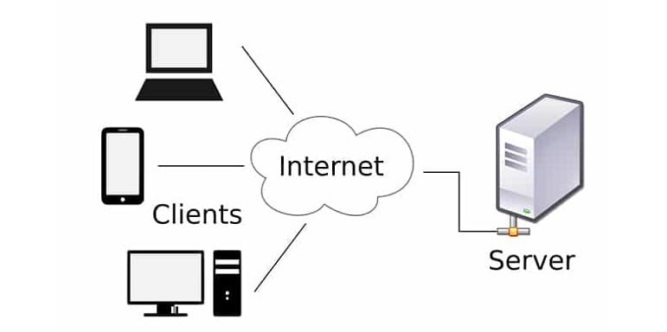
Hình 1.1 Mô hình Client-Server
Ứng dụng di động hiện đại thường hoạt động theo mô hình Client – Server, trong đó:
- Client: Là ứng dụng chạy trên thiết bị của người dùng, có nhiệm vụ hiển thị giao diện và gửi yêu cầu đến máy chủ.
- Server: Là hệ thống chịu trách nhiệm xử lý các yêu cầu từ Client, thực hiện các nghiệp vụ như xác thực người dùng, quản lý dữ liệu sản phẩm, xử lý đơn hàng và trả kết quả về cho Client.
- Database: Lưu trữ thông tin cần thiết cho hệ thống như sản phẩm, đơn hàng, người dùng, phản hồi, v.v.
Quy trình hoạt động của mô hình Client – Server:
1.Người dùng thực hiện thao tác trên ứng dụng di động
2. Ứng dụng gửi yêu cầu tới máy chủ thông qua API
3.Máy chủ xử lý yêu cầu và truy xuất dữ liệu trong database
4.Máy chủ phản hồi lại cho ứng dụng
5.Ứng dụng hiển thị kết quả cho người dùng
Mô hình này giúp tách biệt phần hiển thị với phần xử lý dữ liệu, dễ dàng mở rộng, bảo trì và phát triển đa nền tảng

1.3. Công nghệ sử dụng trong đề tài

1.3.1. Flutter
Flutter là một framework mã nguồn mở được phát triển bởi Google, cho phép xây dựng các ứng dụng đa nền tảng từ một mã nguồn duy nhất.
Flutter sử dụng ngôn ngữ lập trình Dart và cung cấp bộ công cụ giao diện phong phú giúp tạo ra các ứng dụng có hiệu năng cao và giao diện đẹp.
Ưu điểm:
- Giao diện đẹp, hiệu ứng mượt nhờ cơ chế render trực tiếp bằng Skia Engine.
- Phát triển đa nền tảng: Android, iOS, Web
- Hiệu năng cao nhờ sử dụng cơ chế biên dịch trực tiếp sang mã máy
- Hỗ trợ Hot Reload, giúp lập trình viên xem kết quả thay đổi ngay lập tức.
- Thư viện giao diện phong phú, dễ tùy chỉnh.
Nhờ những ưu điểm trên mà các ứng dụng hiện nay thường sử dụng flutter xây dựng giao diện người dùng.

1.3.2. ASP.NET Core Web API
ASP.NET Core Web API là một framework được phát triển bởi Microsoft dùng để xây dựng các dịch vụ web theo kiến trúc RESTful. Framework này cho phép các ứng dụng khác nhau như ứng dụng di động, web hoặc hệ thống bên thứ ba có thể giao tiếp với máy chủ thông qua giao thức HTTP.
Một số đặc điểm nổi bật của ASP.NET Core Web API:
- Hiệu năng cao và hỗ trợ đa nền tảng.
- Dễ dàng xây dựng các API RESTful.
- Hỗ trợ tích hợp bảo mật như JWT Authentication.
- Dễ dàng kết nối với các hệ quản trị cơ sở dữ liệu.
Trong đề tài này, ASP.NET Core Web API được sử dụng để xây dựng hệ thống máy chủ nhằm xử lý các chức năng như quản lý sản phẩm, quản lý người dùng, giỏ hàng và đơn hàng.

1.3.3. SQL Server
SQL Server là hệ quản trị cơ sở dữ liệu quan hệ (Relational Database Management System – RDBMS) được phát triển bởi Microsoft. SQL Server cho phép lưu trữ, quản lý và truy xuất dữ liệu một cách hiệu quả và an toàn.
Một số đặc điểm của SQL Server:
- Hỗ trợ quản lý dữ liệu lớn và ổn định.
- Tích hợp các công cụ quản lý và phân tích dữ liệu.
- Hỗ trợ bảo mật cao và phân quyền truy cập.
- Tương thích tốt với các công nghệ của Microsoft như .NET.
Trong đề tài này, SQL Server được sử dụng để lưu trữ dữ liệu của hệ thống như thông tin người dùng, sản phẩm, danh mục sản phẩm, giỏ hàng và đơn hàng.

1.4. Mô hình phát triển phần mềm
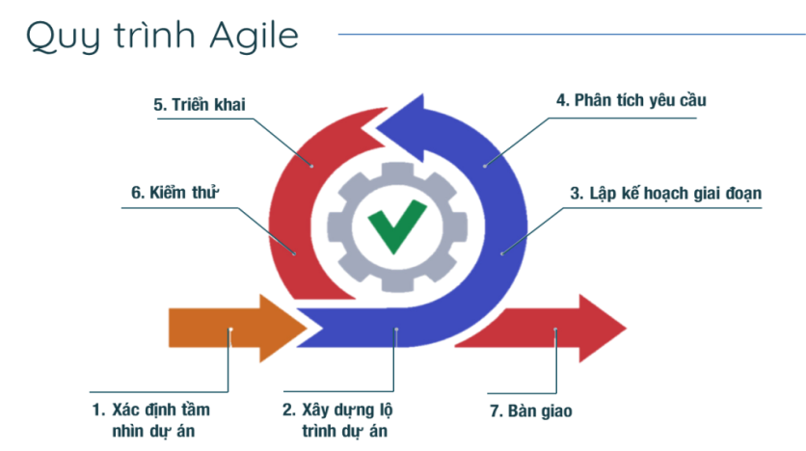
Hình 1.2 Một quy trình Agile hoàn chỉnh
Trong quá trình phát triển phần mềm, việc lựa chọn mô hình phát triển phù hợp giúp quản lý công việc hiệu quả và đảm bảo tiến độ của đề tài. Trong đồ án này, mô hình phát triển phần mềm được lựa chọn là mô hình Agile.
Agile là phương pháp phát triển phần mềm theo hướng linh hoạt, trong đó quá trình phát triển được chia thành nhiều giai đoạn nhỏ gọi là Sprint. Mỗi Sprint tập trung xây dựng và hoàn thiện một số chức năng cụ thể của hệ thống. Sau khi hoàn thành từng Sprint, hệ thống sẽ được kiểm tra và cải tiến trước khi tiếp tục phát triển các chức năng tiếp theo.
Mô hình Agile giúp quá trình phát triển trở nên linh hoạt hơn, dễ dàng điều chỉnh khi có sự thay đổi về yêu cầu hoặc thiết kế hệ thống. Điều này đặc biệt phù hợp với các dự án có quy mô nhỏ hoặc được thực hiện bởi cá nhân.
Mỗi Sprint bao gồm các bước:
1. Phân tích yêu cầu.
2. Thiết kế và lập kế hoạch.
3. Phát triển tính năng.
4. Kiểm thử và đánh giá.
5. Cải tiến và hoàn thiện sản phẩm.
Một số ưu điểm của mô hình Agile trong quá trình thực hiện đề tài:
- Cho phép phát triển hệ thống một cách linh hoạt.
- Giúp phát hiện và sửa lỗi sớm trong quá trình phát triển.
- Dễ dàng điều chỉnh và bổ sung chức năng khi cần thiết.

1.5. Các công cụ hỗ trợ phát triển
Công cụ | Mục đích sử dụng
Visual Studio / VS Code | Môi trường phát triển ASP.NET Core và Flutter
Android Studio | Giả lập và kiểm thử ứng dụng Flutter trên Android
Postman | Kiểm thử và xác thực API
SQL Server Management Studio (SSMS) | Quản lý cơ sở dữ liệu SQL Server
Figma / Balsamiq Wireframes | Thiết kế giao diện người dùng
GitHub / Git | Quản lý mã nguồn
Swagger UI | Tự động sinh tài liệu API và kiểm thử Backend

1.6. Kết luận chương
Trong chương này, em đã trình bày cơ sở lý thuyết về các công nghệ và công cụ được sử dụng trong quá trình xây dựng ứng dụng bán thực phẩm.
Việc kết hợp Flutter cho phần giao diện người dùng và ASP.NET Core Web API + SQL Server cho phần xử lý dữ liệu giúp hệ thống đảm bảo hiệu năng, tính bảo mật và khả năng mở rộng.
Những nội dung này là nền tảng cho quá trình phân tích và thiết kế hệ thống được trình bày ở Chương 2.

CHƯƠNG 2: KHẢO SÁT BÀI TOÁN

2.1 Tổng quan bài toán
Trong bối cảnh công nghệ thông tin phát triển mạnh mẽ, các ứng dụng di động và nền tảng thương mại điện tử ngày càng đóng vai trò quan trọng trong đời sống. Đặc biệt, nhu cầu mua sắm trực tuyến trong lĩnh vực thực phẩm đang có xu hướng gia tăng do tính tiện lợi và khả năng tiết kiệm thời gian cho người tiêu dùng.
Tuy nhiên, thực tế cho thấy việc mua bán thực phẩm vẫn chủ yếu được thực hiện thông qua các phương thức truyền thống hoặc các nền tảng chưa thực sự tối ưu cho nhóm sản phẩm thiết yếu. Do đó, việc nghiên cứu và xây dựng một hệ thống hỗ trợ mua bán thực phẩm trực tuyến là cần thiết nhằm nâng cao hiệu quả và trải nghiệm người dùng.

2.2 Phân tích quy trình hiện tại(phương thức truyền thống)

2.2.1 Quy trình người mua
Hiện nay, người tiêu dùng thường thực hiện việc mua thực phẩm theo quy trình truyền thống. Trước hết, người dùng xác định nhu cầu mua sắm các mặt hàng thiết yếu như rau, củ, quả, thịt, cá hoặc các sản phẩm tiêu dùng hàng ngày. Sau đó, họ lựa chọn địa điểm mua hàng như chợ truyền thống, siêu thị hoặc cửa hàng tiện lợi gần nơi sinh sống.
Tiếp theo, người dùng phải trực tiếp di chuyển đến cửa hàng để lựa chọn sản phẩm. Quá trình này phụ thuộc nhiều vào khoảng cách địa lý, thời gian và điều kiện thời tiết. Sau khi lựa chọn sản phẩm phù hợp, khách hàng tiến hành thanh toán bằng tiền mặt hoặc chuyển khoản và tự vận chuyển hàng hóa về nhà hoặc sử dụng dịch vụ giao hàng bên ngoài.
Quy trình trên chủ yếu được thực hiện thủ công và chưa có nhiều sự hỗ trợ từ công nghệ, dẫn đến việc mất nhiều thời gian và chưa tối ưu trải nghiệm mua sắm của người dùng.

2.2.2 Quy trình hoạt động của người bán
Đối với người bán, quy trình kinh doanh thực phẩm hiện nay cũng chủ yếu được thực hiện theo phương thức truyền thống. Các cửa hàng sẽ nhập hàng từ nhà cung cấp, sau đó tiến hành phân loại và trưng bày sản phẩm để khách hàng trực tiếp lựa chọn.
Khi có khách mua hàng, người bán thực hiện tư vấn, xác nhận sản phẩm và ghi nhận đơn hàng. Việc quản lý sản phẩm, tồn kho và doanh thu thường được thực hiện thủ công thông qua sổ sách hoặc kinh nghiệm cá nhân nên dễ xảy ra sai sót trong quá trình vận hành.
Trong một số trường hợp, cửa hàng có hỗ trợ giao hàng cho khách, tuy nhiên quá trình này thường được thực hiện thông qua các đơn vị vận chuyển bên ngoài và chưa có sự tích hợp trong một hệ thống quản lý thống nhất.

2.3 Khảo sát các hệ thống hiện tại
Trong những năm gần đây, nhiều ứng dụng hỗ trợ mua sắm thực phẩm trực tuyến đã được phát triển và sử dụng rộng rãi như Bách Hóa Xanh, ShopeeFood và GrabMart. Các hệ thống này mang lại nhiều tiện ích cho người dùng như:
- Cho phép đặt hàng nhanh chóng thông qua điện thoại di động.
- Hỗ trợ nhiều hình thức thanh toán trực tuyến.
- Cung cấp đa dạng sản phẩm và dịch vụ giao hàng.
Tuy nhiên, qua quá trình khảo sát và trải nghiệm thực tế, các hệ thống hiện tại vẫn còn tồn tại một số hạn chế như:
- Giao diện còn phức tạp, người dùng phải thực hiện nhiều thao tác để tìm kiếm sản phẩm mong muốn.
- Chức năng gợi ý sản phẩm chưa thực sự hiệu quả và chưa cá nhân hóa theo nhu cầu người dùng.
- Một số sản phẩm chưa cung cấp đầy đủ thông tin về nguồn gốc, hạn sử dụng và chứng nhận an toàn thực phẩm.
- Quy trình đặt hàng còn nhiều bước, làm giảm trải nghiệm người dùng.
Từ những hạn chế trên cho thấy việc xây dựng một hệ thống bán thực phẩm trực tuyến với trải nghiệm người dùng tốt hơn là cần thiết.

2.4 Khảo sát người dùng và thu thập yêu cầu

2.4.1 Đối tượng khảo sát
Quá trình khảo sát được thực hiện với các nhóm người dùng chính của hệ thống bao gồm:
- Quản trị viên (Admin): Là người chịu trách nhiệm quản lý toàn bộ hệ thống SmartFood, bao gồm quản lý sản phẩm, danh mục, đơn hàng, người dùng và chương trình khuyến mãi. Ngoài ra, quản trị viên còn theo dõi hoạt động kinh doanh và thống kê doanh thu.
- Người bán hàng/Nhân viên kho: Là người trực tiếp cập nhật thông tin sản phẩm, kiểm tra số lượng tồn kho, xác nhận đơn hàng và hỗ trợ xử lý yêu cầu từ khách hàng.
- Khách hàng: Là người sử dụng ứng dụng để tìm kiếm sản phẩm, xem thông tin chi tiết, đặt hàng, thanh toán trực tuyến và theo dõi trạng thái đơn hàng.

2.4.2 Phương pháp khảo sát
Để thu thập thông tin và yêu cầu cho hệ thống, đề tài sử dụng các phương pháp khảo sát sau:
- Phỏng vấn: Tiến hành phỏng vấn trực tiếp các nhóm người dùng nhằm tìm hiểu nhu cầu, thói quen và mong muốn khi sử dụng ứng dụng bán thực phẩm sạch.
- Bảng hỏi: Gửi phiếu khảo sát trực tuyến cho người dùng tiềm năng để thu thập dữ liệu về nhu cầu mua sắm, hành vi tiêu dùng và mức độ quan tâm đến các tính năng của hệ thống.
- Quan sát: Quan sát thực tế quy trình bán hàng tại các cửa hàng thực phẩm sạch để nhận diện những khó khăn trong việc quản lý sản phẩm, xử lý đơn hàng và chăm sóc khách hàng.

Bảng 2.1 Phiếu phỏng vấn người dùng ứng dụng SmartFood
PHIẾU PHỎNG VẤN
Dự án:Xây dựng ứng dụng mobile bán thực phẩm sạch SmartFood | Tiểu dự án: Phần mềm quản lý và bán hàng thực phẩm sạch
Người được hỏi: Khách hàng tiềm năng của cửa hàng SmartFood | Người hỏi: Hoàng Duy Minh  Ngày: 2/3/2026
Câu hỏi | Ghi chú/Trả lời
Câu 1: Bạn đã từng mua thực phẩm sạch qua ứng dụng nào chưa? Nếu có, trải nghiệm của bạn thế nào? | Trả lời: Tôi đã từng mua qua app Bách Hóa Xanh, thấy khá tiện nhưng giá cập nhật chậm và tìm sản phẩm hơi khó.  Đánh giá: Người dùng có kinh nghiệm mua hàng online và hiểu rõ nhu cầu.
Câu 2: Theo bạn, những tính năng nào là quan trọng nhất trong một app bán thực phẩm sạch? | Trả lời: Cần có danh mục rõ ràng, tìm kiếm nhanh, hiển thị giá chính xác và hỗ trợ đặt hàng dễ dàng.  Đánh giá: Người dùng có nhu cầu thực tế về tính tiện lợi và minh bạch thông tin.
Câu 3: Bạn mong muốn giao diện ứng dụng như thế nào? | Trả lời: Giao diện nên thân thiện, màu sắc tự nhiên, dễ thao tác trên điện thoại.  Đánh giá: Người dùng chú trọng đến trải nghiệm thị giác và thao tác nhanh.
Câu 4: Bạn gặp khó khăn gì khi mua hàng online? | Trả lời: Nhiều sản phẩm hết hàng nhưng vẫn hiển thị, giao hàng chậm, và khó đổi trả.  Đánh giá: Cần cải thiện quản lý tồn kho, cập nhật trạng thái hàng hóa và quy trình vận chuyển.
Câu 5: Bạn có quan tâm đến thông tin chi tiết về nguồn gốc và chứng nhận an toàn của sản phẩm không? | Trả lời: Có, vì tôi muốn đảm bảo thực phẩm an toàn, rõ nguồn gốc.  Đánh giá: Đây là yếu tố quan trọng trong hệ thống SmartFood cần được nhấn mạnh.
Câu 6: Bạn có thấy cần thiết có chức năng đánh giá sản phẩm và phản hồi khách hàng không? | Trả lời: Có, giúp người mua sau dễ chọn hơn.  Đánh giá: Cần tích hợp tính năng đánh giá, bình luận, xếp hạng sao.
Câu 7: Bạn có muốn ứng dụng hỗ trợ khuyến mãi và mã giảm giá không? | Trả lời: Rất cần, vì khuyến mãi là động lực mua hàng.  Đánh giá: Nên xây dựng hệ thống mã giảm giá linh hoạt và dễ sử dụng.
Câu 8: Bạn muốn thanh toán bằng hình thức nào? | Trả lời: Tôi thích thanh toán qua ví điện tử (Momo, ZaloPay) hoặc COD.  Đánh giá: Cần hỗ trợ đa dạng hình thức thanh toán.
Câu 9: Bạn mong muốn dịch vụ hỗ trợ khách hàng hoạt động như thế nào? | Trả lời: Cần phản hồi nhanh, có thể chat trực tiếp trong app.  Đánh giá: Nên tích hợp chatbot hoặc live chat trong ứng dụng.
Đánh giá chung
Điểm mạnh:
- Người dùng có kinh nghiệm thực tế trong việc mua hàng online và đưa ra phản hồi rõ ràng.
- Đưa ra nhiều đề xuất hữu ích giúp định hướng thiết kế giao diện và chức năng.
- Nhấn mạnh nhu cầu về tính minh bạch thông tin và tốc độ phản hồi của hệ thống.
Điểm yếu:
- Một số người dùng chưa quen với việc thanh toán điện tử, cần có hướng dẫn chi tiết.
- Cần đảm bảo hiệu suất hệ thống ổn định để tránh tình trạng lag hoặc lỗi giỏ hàng.
Nhận xét tổng quan: Người dùng khảo sát thể hiện hiểu biết và mong muốn rõ ràng về một ứng dụng mua thực phẩm sạch thân thiện, nhanh chóng và đáng tin cậy. Các phản hồi này giúp định hướng cho việc thiết kế và phát triển ứng dụng SmartFood nhằm đáp ứng tốt hơn nhu cầu thực tế của thị trường.

2.4.3 Kết quả khảo sát
Chức năng cần thiết được xác định:
- Quản lý sản phẩm (thông tin, hình ảnh, tồn kho, giá).
- Tìm kiếm và lọc sản phẩm theo danh mục.
- Quản lý giỏ hàng và thanh toán.
- Quản lý đơn hàng và theo dõi giao hàng.
- Quản lý người dùng và đánh giá sản phẩm.
- Quản lý khuyến mãi và mã giảm giá.
Vấn đề hiện tại của hệ thống bán hàng truyền thống:
- Cập nhật tồn kho và giá không đồng bộ.
- Thiếu công cụ theo dõi đơn hàng trực tuyến.
- Quá trình đặt hàng và thanh toán chưa tối ưu.
Đề xuất cải tiến:
- Thiết kế giao diện thân thiện, hiện đại (Material 3).
- Tích hợp API thanh toán, chatbot hỗ trợ khách hàng.
- Ứng dụng công nghệ di động giúp đặt hàng và quản lý linh hoạt, mọi lúc mọi nơi.

2.5 Phân tích vấn đề và hạn chế
Từ quá trình khảo sát thực tế và đánh giá các hệ thống hiện có, có thể nhận thấy một số vấn đề và hạn chế trong mua bán thực phẩm hiện nay.
Đối với người tiêu dùng, việc mua thực phẩm theo phương thức truyền thống gây mất nhiều thời gian di chuyển và lựa chọn sản phẩm. Ngoài ra, người dùng cũng gặp khó khăn trong việc so sánh giá cả giữa các cửa hàng cũng như kiểm tra nguồn gốc và chất lượng sản phẩm. Một số hệ thống hiện tại chưa hỗ trợ tốt việc theo dõi đơn hàng và lưu trữ lịch sử mua sắm, làm giảm trải nghiệm sử dụng của khách hàng.
Đối với người bán, việc quản lý sản phẩm và tồn kho chủ yếu vẫn được thực hiện thủ công nên dễ xảy ra sai sót trong quá trình vận hành. Bên cạnh đó, việc xử lý đơn hàng và cập nhật trạng thái giao hàng chưa được đồng bộ, gây ảnh hưởng đến hiệu quả kinh doanh và chất lượng phục vụ khách hàng.
Ngoài ra, các hệ thống hiện tại vẫn chưa tận dụng hiệu quả dữ liệu người dùng để cá nhân hóa trải nghiệm mua sắm hoặc đưa ra các gợi ý sản phẩm phù hợp. Điều này làm giảm khả năng tiếp cận nhu cầu thực tế của khách .
Từ những hạn chế trên cho thấy cần xây dựng một hệ thống bán thực phẩm trực tuyến có khả năng quản lý đồng bộ, hỗ trợ tự động hóa quy trình và nâng cao trải nghiệm người dùng.

2.6 Nhu cầu và yêu cầu đặt ra cho hệ thống
Dựa trên các vấn đề và hạn chế đã phân tích, hệ thống SmartFood cần đáp ứng các yêu cầu sau:
Đối với khách hàng
- Cho phép người dùng tìm kiếm và xem thông tin chi tiết sản phẩm một cách nhanh chóng.
- Hỗ trợ thêm sản phẩm vào giỏ hàng và đặt hàng trực tuyến.
- Hỗ trợ nhiều hình thức thanh toán như COD và ví điện tử.
- Cho phép theo dõi trạng thái đơn hàng theo thời gian thực.
- Lưu trữ lịch sử mua hàng và hỗ trợ đánh giá sản phẩm.
- Cung cấp thông tin minh bạch về nguồn gốc và chất lượng thực phẩm.
Đối với người bán và quản trị viên
- Quản lý sản phẩm, danh mục và tồn kho hiệu quả.
- Quản lý đơn hàng và trạng thái giao hàng.
- Quản lý thông tin khách hàng và chương trình khuyến mãi.
- Hỗ trợ thống kê doanh thu và báo cáo hoạt động kinh doanh.
- Hỗ trợ cập nhật dữ liệu nhanh chóng và đồng bộ.
Yêu cầu chung của hệ thống
- Giao diện thân thiện và dễ sử dụng trên thiết bị di động.
- Đảm bảo an toàn và bảo mật thông tin người dùng.
- Hệ thống hoạt động ổn định và có khả năng mở rộng trong tương lai.

2.7 Khó khăn và thách thức đặt ra
Bên cạnh các yêu cầu đặt ra, quá trình xây dựng hệ thống SmartFood cũng gặp phải nhiều khó khăn và thách thức.
Trước hết, việc đảm bảo tính chính xác và minh bạch của thông tin sản phẩm là một vấn đề quan trọng. Đối với các mặt hàng thực phẩm, đặc biệt là thực phẩm tươi sống, các thông tin như nguồn gốc, hạn sử dụng và chất lượng sản phẩm cần được cập nhật đầy đủ và chính xác.
Thứ hai, bài toán quản lý tồn kho theo thời gian thực cũng là một thách thức lớn. Số lượng hàng hóa có thể thay đổi liên tục, nếu dữ liệu không được cập nhật kịp thời sẽ dẫn đến tình trạng sản phẩm hết hàng nhưng vẫn hiển thị trên hệ thống.
Ngoài ra, việc tối ưu trải nghiệm người dùng trên thiết bị di động cũng cần được chú trọng. Giao diện phải đơn giản, dễ thao tác nhưng vẫn đảm bảo đầy đủ chức năng cần thiết.
Cuối cùng, việc xây dựng chức năng gợi ý sản phẩm phù hợp với nhu cầu người dùng cũng là một bài toán khó, yêu cầu thu thập và xử lý dữ liệu hành vi người dùng một cách hiệu quả.

2.8 Định hướng giải pháp
Dựa trên các yêu cầu đặt ra, đề tài đề xuất xây dựng một hệ thống ứng dụng bán thực phẩm trực tuyến với kiến trúc gồm ba thành phần chính.
1. Ứng dụng di động được phát triển bằng Flutter, đóng vai trò là giao diện tương tác với người dùng, cho phép thực hiện các chức năng như xem sản phẩm, đặt hàng và quản lý tài khoản.
2. Hệ thống backend được xây dựng bằng ASP.NET Core Web API, đảm nhiệm việc xử lý logic nghiệp vụ, xác thực người dùng và quản lý dữ liệu.
3. Cơ sở dữ liệu sử dụng hệ quản trị SQL Server để lưu trữ thông tin về người dùng, sản phẩm, đơn hàng và các dữ liệu liên quan.
Ngoài ra, hệ thống có thể được mở rộng bằng việc tích hợp các thuật toán gợi ý sản phẩm dựa trên hành vi người dùng nhằm nâng cao trải nghiệm và tăng hiệu quả kinh doanh.

2.9 Kết luận chương
Qua quá trình khảo sát và phân tích bài toán, có thể nhận thấy rằng mặc dù đã có nhiều giải pháp hỗ trợ mua sắm trực tuyến, nhưng vẫn còn tồn tại những hạn chế nhất định khi áp dụng vào lĩnh vực thực phẩm thiết yếu.
Do đó, việc xây dựng một hệ thống chuyên biệt, có khả năng đáp ứng tốt hơn về tính minh bạch, khả năng cá nhân hóa và hiệu quả quản lý là cần thiết. Đây cũng chính là cơ sở để triển khai các bước phân tích và thiết kế hệ thống trong các chương tiếp theo.

CHƯƠNG 3: PHÂN TÍCH THIẾT KẾ HỆ THỐNG

3.1 Phân tích hệ thống

3.1.1 Yêu cầu chức năng
Hệ thống ứng dụng mobile SmartFood hướng đến hai nhóm người dùng chính:
- Quản trị viên (Admin)
- Khách hàng

1. Chức năng dành cho Quản trị viên (Admin)
STT | Chức năng | Mô tả
1 | Đăng nhập quản trị | Quản trị viên đăng nhập bằng tài khoản hệ thống để truy cập các chức năng quản lý.
2 | Quản lý sản phẩm | Thêm, sửa, xóa, cập nhật thông tin sản phẩm (tên, giá, số lượng, hình ảnh, chứng nhận, nguồn gốc).
3 | Quản lý danh mục | Tạo, chỉnh sửa, xóa danh mục (rau củ, trái cây, thịt cá, đồ khô…).
4 | Quản lý đơn hàng | Xem danh sách đơn hàng, xác nhận đơn, cập nhật trạng thái, xử lý hoàn/hủy đơn.
5 | Quản lý người dùng (khách hàng) | Xem, khóa/mở tài khoản, hỗ trợ khách hàng khi cần thiết.
6 | Quản lý mã giảm giá / khuyến mãi | Tạo, chỉnh sửa, xóa mã giảm giá và chương trình khuyến mãi.
7 | Thống kê – Báo cáo | Xem thống kê doanh thu, số lượng đơn hàng, sản phẩm bán chạy, lượng khách hàng mới.
8 | Hỗ trợ khách hàng | Trả lời tin nhắn, phản hồi khiếu nại từ khách hàng qua hệ thống chat nội bộ.

2. Chức năng dành cho Khách hàng
STT | Chức năng | Mô tả
1 | Đăng ký / Đăng nhập | Người dùng có thể tạo tài khoản mới hoặc đăng nhập để mua hàng và lưu lịch sử.
2 | Xem danh sách sản phẩm | Duyệt các sản phẩm theo danh mục hoặc xem toàn bộ.
3 | Tìm kiếm sản phẩm | Tìm kiếm theo tên, loại, giá, hoặc từ khóa.
4 | Xem chi tiết sản phẩm | Hiển thị thông tin chi tiết gồm giá, nguồn gốc, mô tả, chứng nhận an toàn.
5 | Thêm vào giỏ hàng | Lưu tạm các sản phẩm muốn mua.
6 | Đặt hàng | Chọn sản phẩm, nhập địa chỉ giao hàng, chọn phương thức thanh toán (COD, ví điện tử).
7 | Theo dõi đơn hàng | Xem trạng thái đơn: đang xử lý, đang giao, đã hoàn tất.
8 | Đánh giá sản phẩm | Gửi phản hồi, xếp hạng và bình luận sản phẩm.
9 | Sử dụng mã giảm giá | Nhập mã giảm giá hoặc khuyến mãi khi thanh toán.
10 | Liên hệ / Chat hỗ trợ | Trò chuyện trực tiếp với admin để hỏi đáp hoặc khiếu nại.

3.1.2 Yêu cầu phi chức năng
Nhóm yêu cầu | Mô tả chi tiết
1. Hiệu năng (Performance) | Ứng dụng phản hồi nhanh, thao tác mượt, thời gian tải sản phẩm < 3 giây.
2. Bảo mật (Security) | Bảo vệ thông tin người dùng, mã hóa mật khẩu, xác thực qua Firebase Auth hoặc JWT.
3. Giao diện người dùng (UI/UX) | Giao diện Material Design 3, màu sắc tươi sáng, dễ thao tác, tối ưu cho thiết bị di động.
4. Khả năng mở rộng (Scalability) | Có thể mở rộng thêm sản phẩm, người dùng và đơn hàng mà không ảnh hưởng đến hiệu suất.
5. Tính ổn định (Reliability) | Ứng dụng hoạt động liên tục, có cơ chế lưu cache và sao lưu dữ liệu.
6. Tính tương thích (Compatibility) | Hỗ trợ Android 8.0 trở lên, thích ứng nhiều độ phân giải màn hình.
7. Dễ bảo trì (Maintainability) | Mã nguồn được chia module rõ ràng (quản lý sản phẩm, giỏ hàng, thanh toán…).
8. Hỗ trợ khách hàng (Supportability) | Có phần hướng dẫn sử dụng và tích hợp chat hỗ trợ trực tiếp 24/7.

3.2 Phân tích thiết kế hệ thống

3.2.1 Biểu đồ use case tổng quát
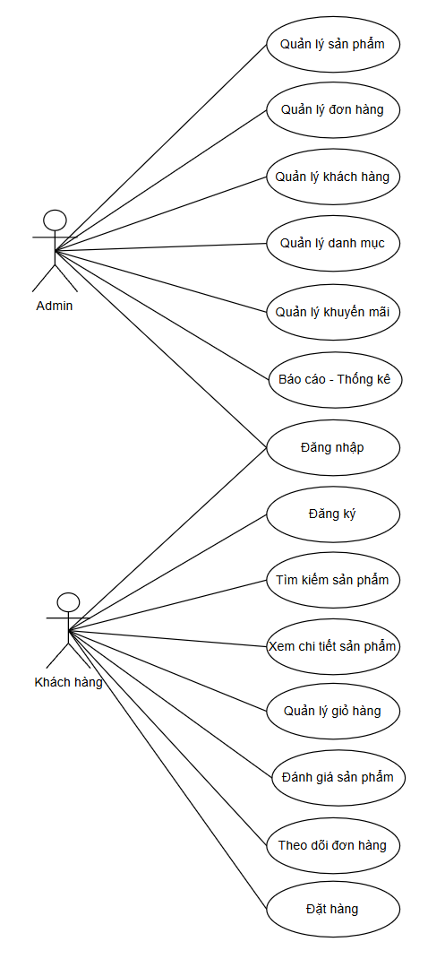
Hình 3.1 Biểu đồ use case tổng quát

3.2.2 Phân tích use case Đăng Nhập

3.2.2.1 Mô tả use case Đăng nhập
1. Tên Use Case : Đăng nhập.
2. Mô tả vắn tắt : Use case này cho phép người dùng đăng nhập được vào hệ thống.
3. Luồng các sự kiện
3.1.Luồng cơ bản
1. Use case này bắt đầu khi người dùng kích vào nút “Đăng nhập”, hệ thống sẽ hiển thị ra màn hình đăng nhập bao gồm tên đăng nhập và mật khẩu
2. Người dùng nhập tên đăng nhập, mật khẩu và kích chuột vào nút đăng nhập. Hệ thống sẽ lấy thông tin đăng nhập gồm tên đăng nhập, mật khẩu đối chiếu với dữ liệu trong bảng User. Nếu trùng khớp với dữ liệu đã lưu thì đăng nhập thành công.
3. Use case kết thúc.
3.2. Các luồng rẽ nhánh
1. Tại bước 2 trong luồng cơ bản, nếu người dùng kích vào nút “Trở về” thì use case sẽ kết thúc.
2. Tại bước 2 trong luồng cơ bản, nếu người dùng nhập sai tên đăng nhập hay mật khẩu thì hệ thống sẽ thông báo lỗi. Người dùng có thể nhập lại và tiếp tục bước 2 hoặc chọn trở về để kết thúc use case.
3. Tại bất kỳ thời điểm nào trong quá trình thực hiện use case nếu không kết nối được với cơ sở dữ liệu thì hệ thống sẽ hiển thị một thông báo lỗi và use case kết thúc.
4. Các yêu cầu đặc biệt : Không có.
5. Tiền điều kiện : Không có.
6. Hậu điều kiện : Không có.
7. Điểm mở rộng : Không có.

3.2.2.2 Biểu đồ trình tự
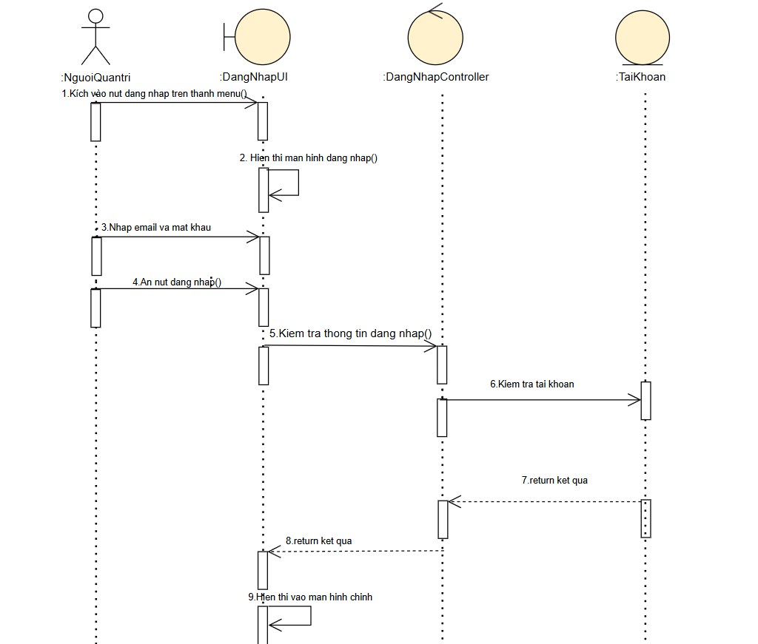
Hình 3.2 Biểu đồ trình tự chức năng Đăng nhập

3.2.2.3 Biểu đồ lớp phân tích
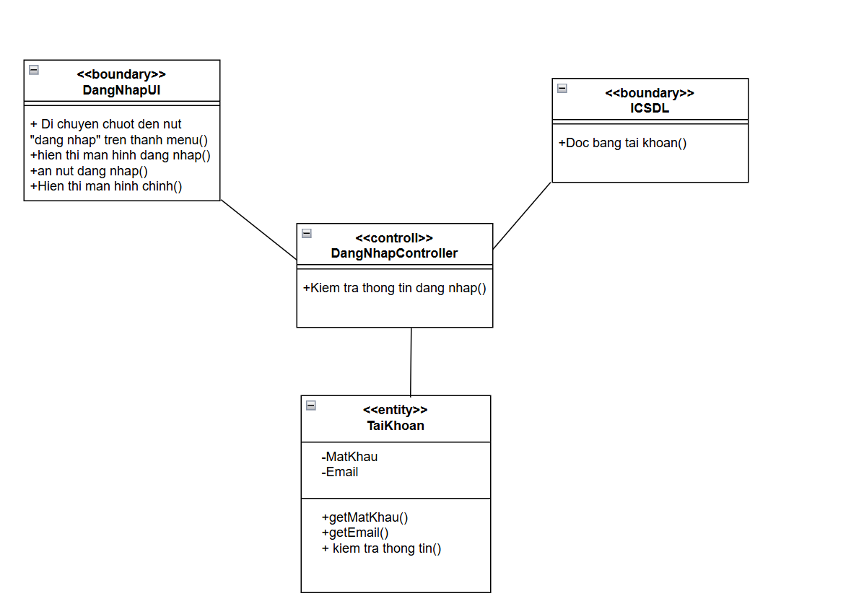
Hình 3.3 Biểu đồ lớp phân tích chức năng Đăng nhập

3.2.2.4 Hình dung màn hình
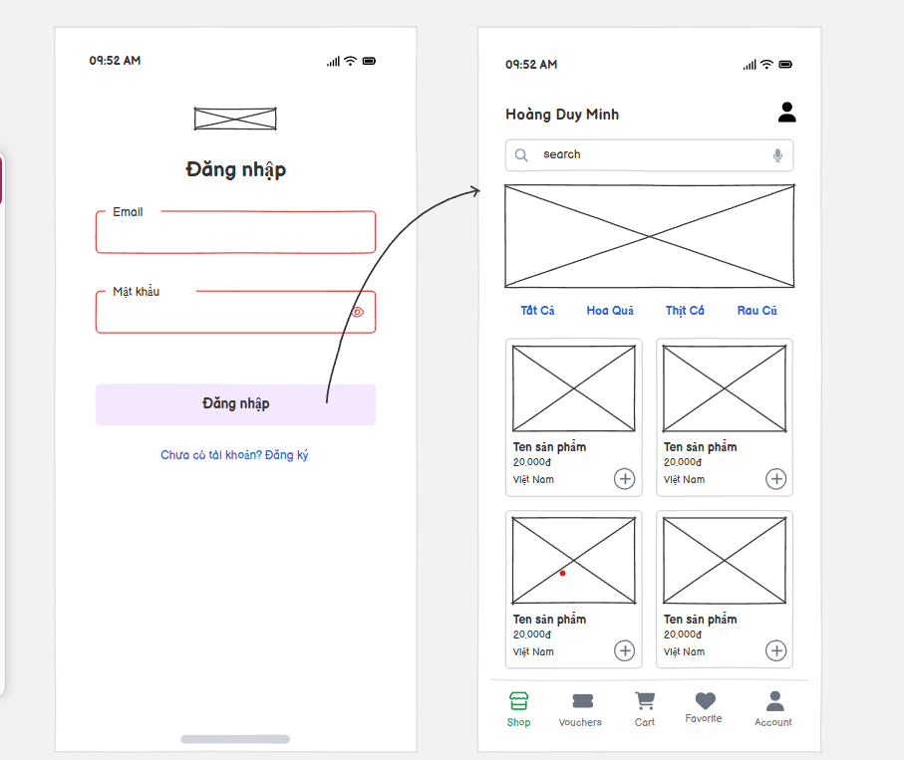
Hình 3.4 Hình dung màn hình chức năng Đăng nhập

3.2.3 Phân tích use case Đăng ký

3.2.3.1 Mô tả use case Đăng ký
1. Tên Use Case : Đăng ký
2. Mô tả vắn tắt : Use case này cho phép khách hàng đăng ký tài khoản hệ thống.
3. Luồng các sự kiện
3.1.Luồng cơ bản
- Use case này bắt đầu khi người dung bấm vào nút “đăng ký” trên giao diện. Hệ thống hiển thị màn hình đăng ký
- Người dùng nhập họ và tên, số điện thoại, email, mật khẩu, xác nhận mật khẩu và kích vào nút đăng ký.
- Hệ thống kiểm tra email, mật khẩu nếu đúng thì cho phép đăng ký vào hệ thống. Use case kết thúc
3.2. Các luồng rẽ nhánh
- Tại bước 2 luồng cơ bản khi người dùng nhập email sai hoặc mật khẩu và xác nhận mật khẩu không trùng nhau thì hệ thống thông báo lỗi và quay lại bước 2 trong luồng cơ bản.
- Tại bất kỳ thời điểm nào trong quá trình thực hiện use case nếu không kết nối được với cơ sở dữ liệu thì hệ thống sẽ hiển thị một thông báo lỗi và use case kết thúc.
- Nếu thông tin đăng ký chính xác thì hệ thống quay về trang đăng nhập và use case kết thúc.
4. Các yêu cầu đặc biệt : Không có
5. Tiền điều kiện : Không có
6.Hậu điều kiện: Không có
7.Điểm mở rộng: Không có

3.2.3.2 Biểu đồ trình tự

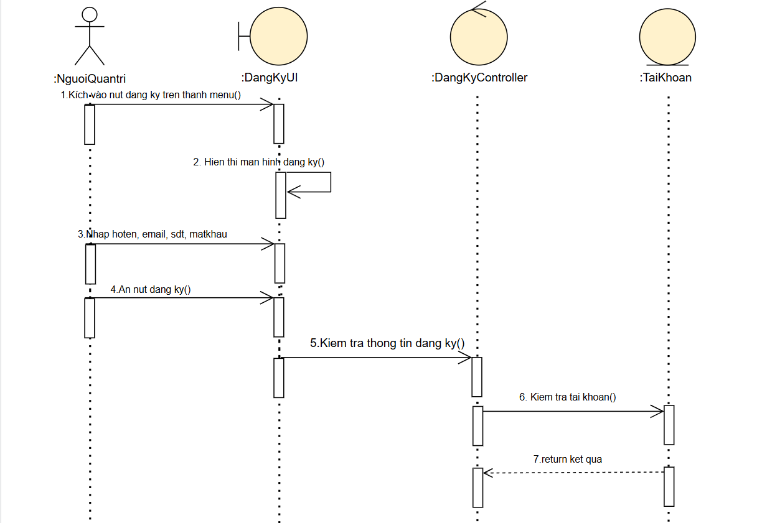
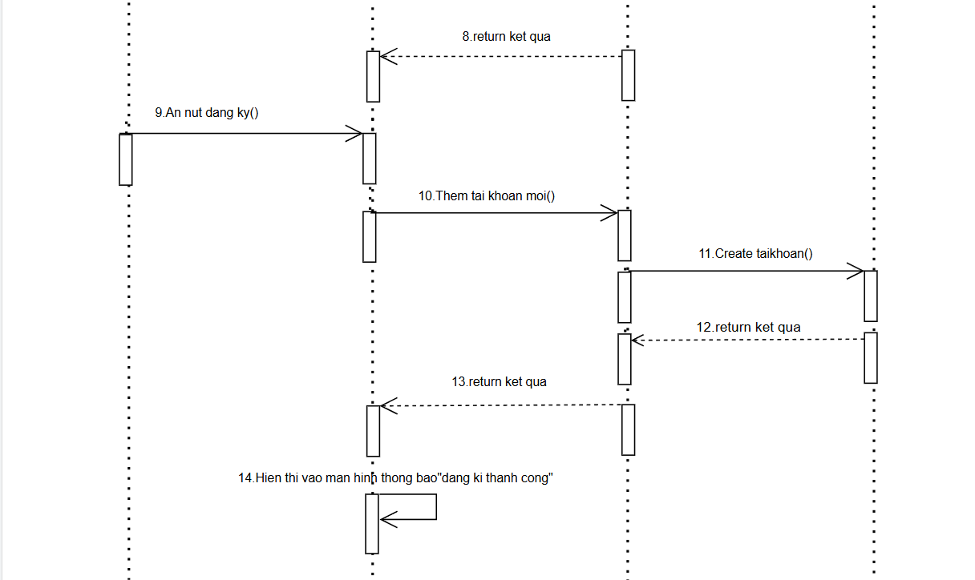Hình 3.5 Biểu đồ trình tự chức năng Đăng ký

3.2.3.3 Biểu đồ lớp phân tích
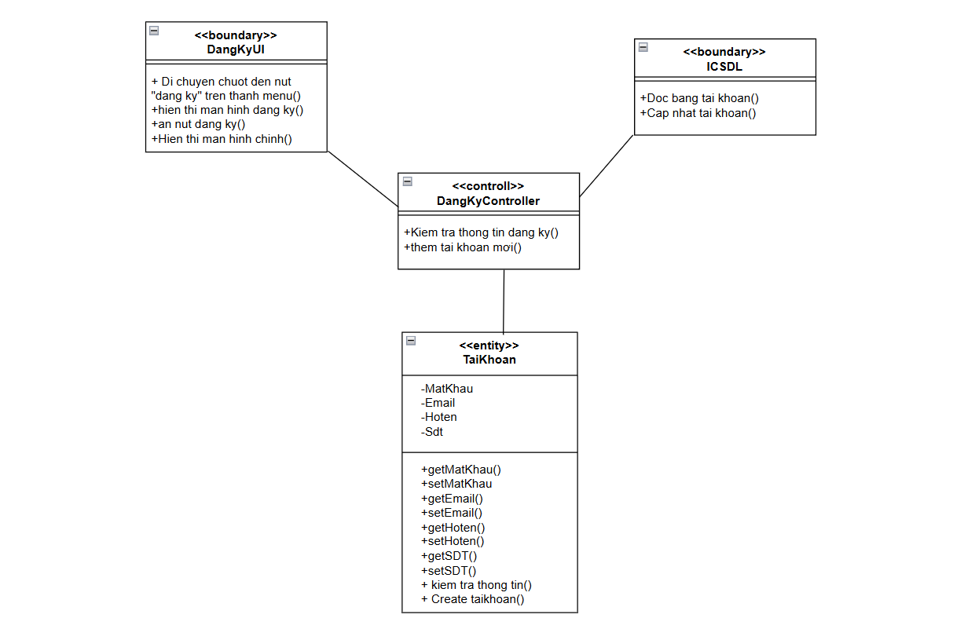
Hình 3.6 Biểu đồ lớp phân tích chức năng Đăng ký

3.2.3.4 Hình dung màn hình
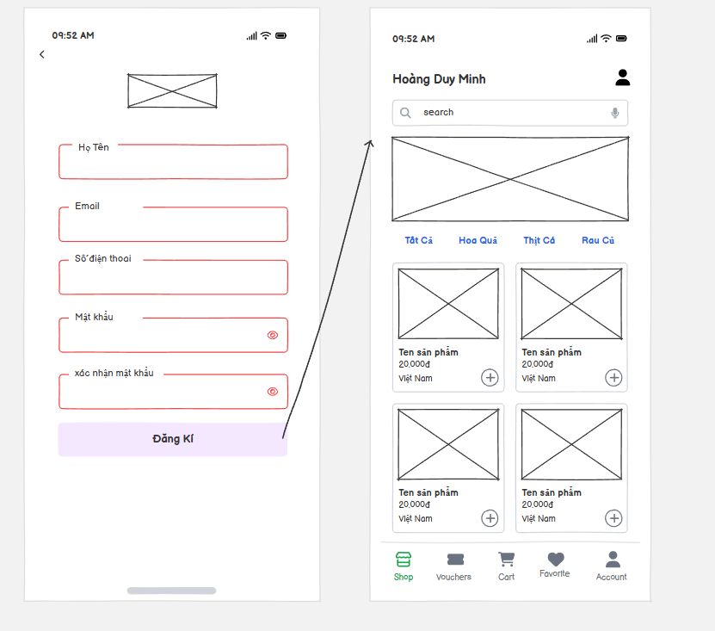
Hình 3.7 Hình dung màn hình chức năng Đăng ký

3.2.4 Phân tích use case Tìm kiếm sản phẩm

3.2.4.1 Mô tả use case Tìm kiếm sản phẩm
1. Tên Use Case : tìm kiếm sản phẩm
2. Mô tả vắn tắt : Use case này cho phép người dùng tìm kiếm nhanh các sản phẩm thực phẩm trong hệ thống dựa trên từ khóa.
3.Luồng các sự kiện
3.1. Luồng cơ bản
- Use case bắt đầu khi người dùng nhập từ khóa vào thanh tìm kiếm trên giao diện chính và nhấn "Tìm kiếm" (hoặc "Enter").
- Hệ thống truy vấn cơ sở dữ liệu và hiển thị danh sách các sản phẩm khớp với từ khóa.
- Người dùng có thể nhấp vào một sản phẩm để xem chi tiết.
- Use case kết thúc khi người dùng chọn một sản phẩm hoặc thực hiện tìm kiếm mới.
3.2. Các luồng rẽ nhánh
- Tại bước 2, nếu không có sản phẩm nào khớp với từ khóa, hệ thống hiển thị thông báo: "Không tìm thấy sản phẩm...".
- Tại bước 1, nếu người dùng nhấn "Tìm kiếm" mà không nhập từ khóa, hệ thống sẽ hiển thị lại tất cả sản phẩm (theo danh mục đang chọn).
- Tại bước 1, nếu người dùng nhấn vào biểu tượng "Xóa" (clear) trong ô tìm kiếm, hệ thống sẽ xóa từ khóa và hiển thị lại tất cả
- Các yêu cầu đặc biệt:
Thanh tìm kiếm luôn hiển thị ở vị trí cố định trên đầu trang "Shop".
5.Tiền điều kiện: Người dùng đang truy cập trang "Shop".
6.Hậu điều kiện:
- Hệ thống hiển thị danh sách sản phẩm phù hợp với từ khóa tìm kiếm.
- Hoặc hệ thống hiển thị thông báo không tìm thấy kết quả.
7.Điểm mở rộng: Có thể mở rộng thêm tính năng lọc theo danh mục.

3.2.4.2 Biểu đồ trình tự
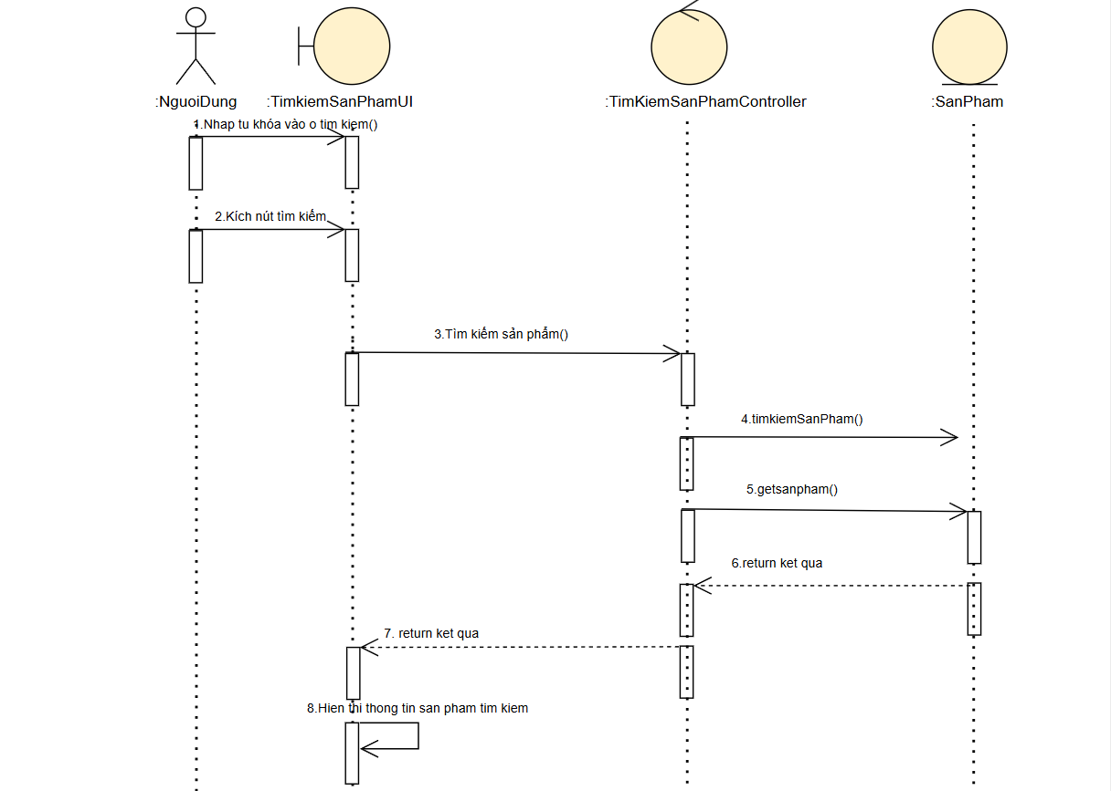
Hình 3.8 Biểu đồ trình tự chức năng Tìm kiếm sản phẩm

3.2.4.3 Biểu đồ lớp phân tích
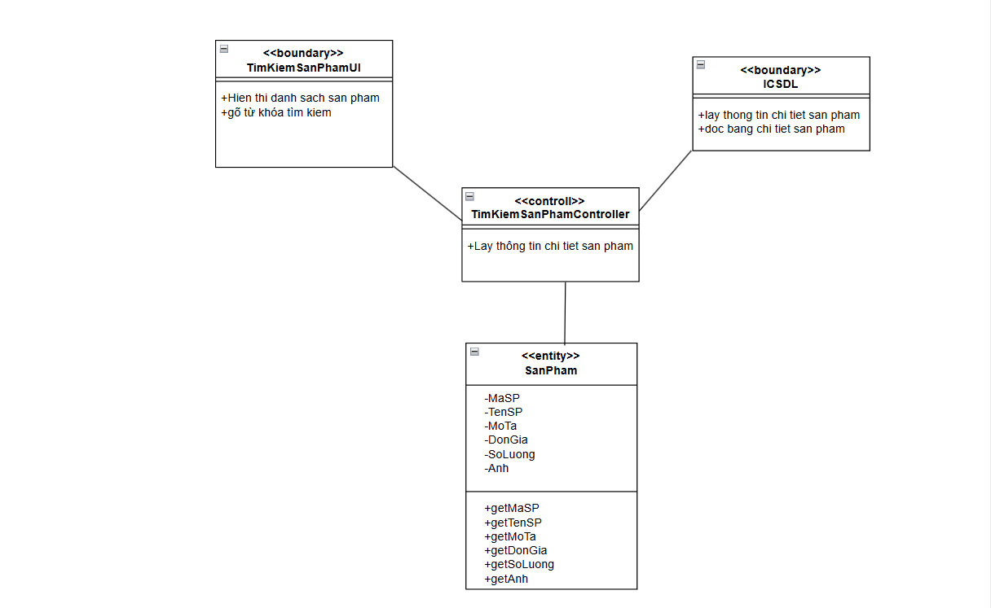
Hình 3.9 Biểu đồ phân tích chức năng Tìm kiếm sản phẩm

3.2.4.4 Hình dung màn hình
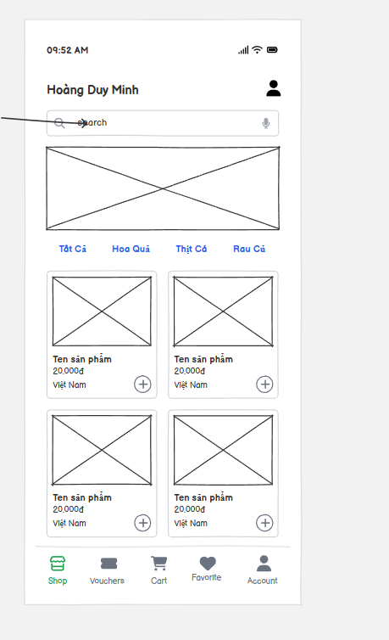
Hình 3.10 Hình dung màn hình chức năng Tìm kiếm sản phẩm

3.2.5 Phân tích use case Xem chi tiết sản phẩm

3.2.5.1 Mô tả use case Xem chi tiết sản phẩm
1. Tên Use Case : Xem chi tiết sản phẩm
2. Mô tả vắn tắt : Use case này cho phép khách hàng xem thông tin chi tiết của một sản phẩm như tên, giá, mô tả, hình ảnh, số lượng tồn kho và đánh giá từ người dùng khác.
3. Luồng các sự kiện
3.1. Luồng cơ bản
- Use case bắt đầu khi khách hàng chọn một sản phẩm trong danh sách sản phẩm.
- Hệ thống hiển thị chi tiết sản phẩm bao gồm:Tên sản phẩm, hình ảnh, giá, mô tả, thành phần, tình trạng tồn kho, và đánh giá sao.
- Người dùng có thể thực hiện một trong các hành động sau:
  - Thêm sản phẩm vào giỏ hàng
  - Xem hoặc viết đánh giá.
  - Quay về trang sản phẩm
- Hệ thống xử lý thao tác tương ứng
- Use case kết thúc, khách hàng rời khỏi trang xem chi tiết sản phẩm
3.2. Các luồng rẽ nhánh
- Nếu sản phẩm hết hàng → hiển thị thông báo “Sản phẩm tạm hết hàng”.
- Nếu xảy ra lỗi tải dữ liệu → hiển thị “Không thể hiển thị thông tin sản phẩm, vui lòng thử lại.”
4. Các yêu cầu đặc biệt :
- Hệ thống phải tải hình ảnh và dữ liệu sản phẩm nhanh chóng
- Giao diện hiển thị thân thiện, sản phẩm liên quan.
5. Tiền điều kiện :
Sản phẩm tồn tại trong cơ sở dữ liệu.
6. Hậu điều kiện :
Hệ thống hiển thị chính xác thông tin chi tiết sản phẩm được chọn.
7. Điểm mở rộng :
- Hiển thị các sản phẩm tương tự trong danh mục

3.2.5.2 Biểu đồ trình tự
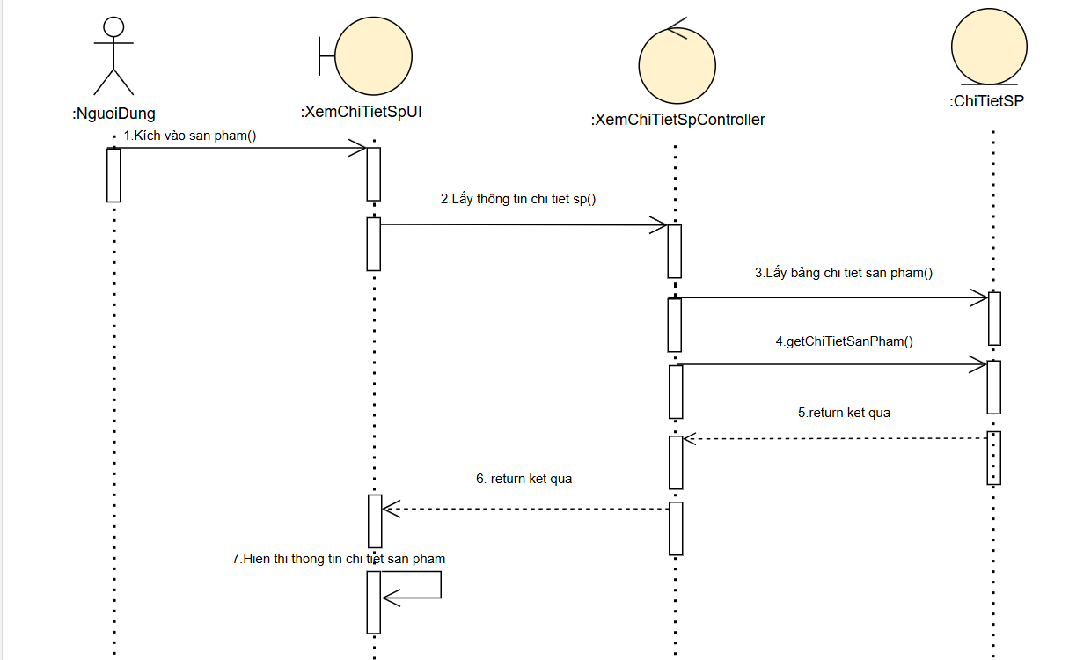
Hình 3.11 Biểu đồ trình tự chức năng Xem chi tiết sản phẩm

3.2.5.3 Biểu đồ lớp phân tích
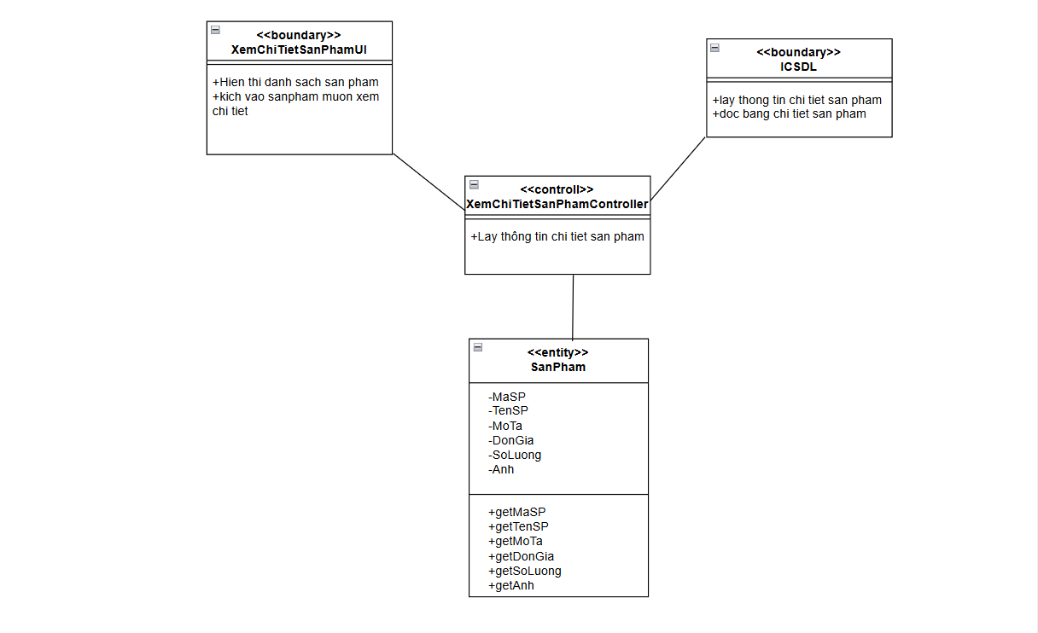
Hình 3.12 Biểu đồ lớp phân tích chức năng Xem chi tiết sản phẩm

3.2.5.4 Hình dung màn hình
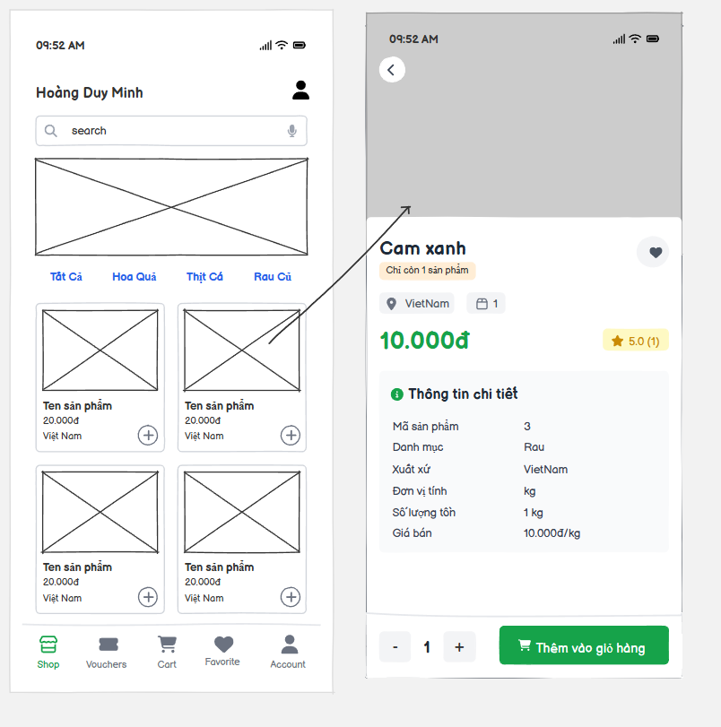
Hình 3.13 Hình dung màn hình chức năng Xem chi tiết sản phẩm

3.2.6 Phân tích use case Quản lý giỏ hàng

3.2.6.1 Mô tả use case Quản lý giỏ hàng
1. Tên Use Case : Quản lý giỏ hàng
2. Mô tả vắn tắt : Use case này cho phép người dùng xem, cập nhật số lượng sản phẩm, xóa sản phẩm khỏi giỏ hàng hoặc tiếp tục mua hàng trong hệ thống bán thực phẩm.
3. Luồng các sự kiện
3.1. Luồng cơ bản
- Use case bắt đầu khi người dùng chọn chức năng “Giỏ hàng” từ giao diện chính.
- Hệ thống hiển thị danh sách sản phẩm hiện có trong giỏ hàng, bao gồm tên sản phẩm, hình ảnh, giá, số lượng và tổng tiền.
- Người dùng có thể thực hiện một trong các hành động sau:
  - Cập nhật số lượng sản phẩm bằng cách nhập số lượng mới vào ô số lượng.
  - Xóa sản phẩm khỏi giỏ hàng bằng cách nhấn nút “Xóa”.
  - Tiếp tục mua hàng để thêm sản phẩm mới vào giỏ.
- Hệ thống cập nhật lại tổng tiền của giỏ hàng sau mỗi thao tác.
- Use case kết thúc khi người dùng thoát khỏi giỏ hàng hoặc chuyển sang bước thanh toán.
3.2. Các luồng rẽ nhánh
- Tại bước 3, nếu người dùng nhập số lượng vượt quá số lượng tồn kho hiện tại, hệ thống hiển thị thông báo cảnh báo: “Số lượng bạn chọn vượt quá tồn kho. Vui lòng giảm số lượng hoặc chọn sản phẩm khác.” → Người dùng có thể nhập lại số lượng hợp lệ.
- Tại bước 3, nếu người dùng chọn xóa sản phẩm, hệ thống hiển thị hộp thoại xác nhận “Bạn có chắc chắn muốn xóa sản phẩm này không?”.
  - Nếu chọn Đồng ý, sản phẩm bị xóa khỏi giỏ hàng.
  - Nếu chọn Hủy, hệ thống giữ nguyên giỏ hàng.
- Tại bất kỳ thời điểm nào, nếu mất kết nối cơ sở dữ liệu hoặc lỗi hệ thống xảy ra, hệ thống hiển thị thông báo lỗi “Không thể tải dữ liệu giỏ hàng. Vui lòng thử lại sau.” và use case kết thúc.
4. Các yêu cầu đặc biệt :
- Hệ thống phải cập nhật tổng tiền tự động sau mỗi thay đổi về số lượng hoặc xóa sản phẩm.
- Dữ liệu giỏ hàng được lưu tạm trong phiên người dùng (session) hoặc tài khoản người dùng (nếu đã đăng nhập).
5. Tiền điều kiện : Người dùng đã thêm ít nhất một sản phẩm vào giỏ hàng.
6. Hậu điều kiện :
- Giỏ hàng được cập nhật chính xác theo các thay đổi (thêm, xóa, cập nhật số lượng).
- Tổng tiền phản ánh đúng với dữ liệu mới nhất.
7. Điểm mở rộng : Có thể mở rộng thêm tính năng áp mã giảm giá trực tiếp trong giỏ hàng.

3.2.6.2 Biểu đồ trình tự
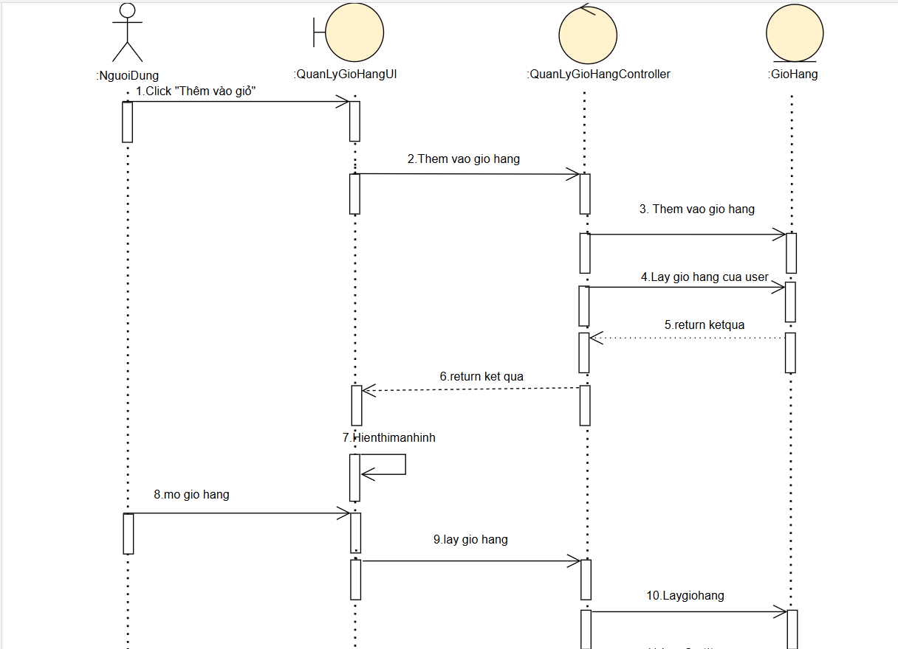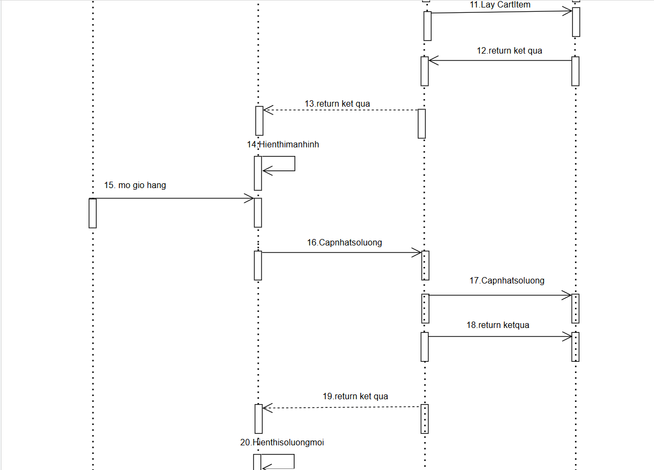
Hình 3.14 Biểu đồ trình tự chức năng Quản lý giỏ hàng

3.2.6.3 Biểu đồ lớp phân tích
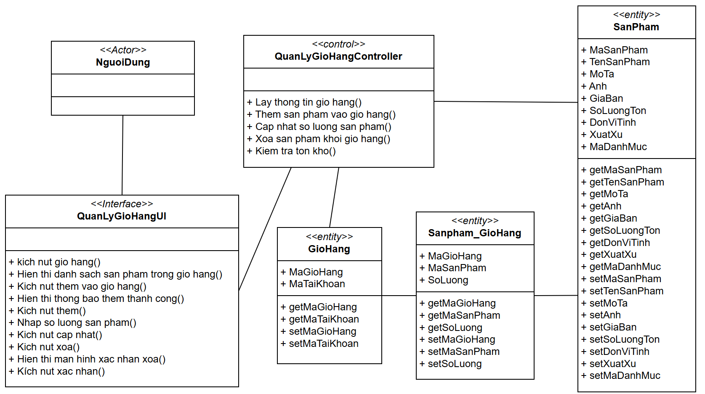
Hình 3.15 Biều đồ lớp phân tích chức năng Quản lý giỏ hàng

3.2.6.4 Hình dung màn hình
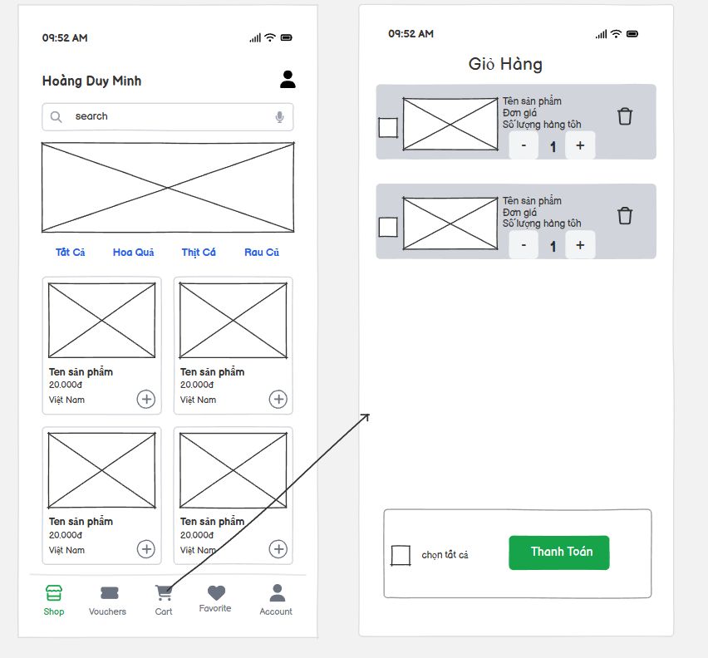
Hình 3.16 Hình dung màn hình chức năng Quản lý giỏ hàng

3.2.7 Phân tích use case Đánh giá sản phẩm

3.2.7.1 Mô tả use case Đánh giá sản phẩm
1. Tên Use Case: Đánh giá sản phẩm
2. Mô tả vắn tắt: Use case này cho phép người dùng sau khi mua hàng có thể đánh giá sản phẩm bằng cách nhập nội dung nhận xét và chọn số sao (từ 1 đến 5 sao). Các đánh giá này sẽ được lưu vào hệ thống và hiển thị cho những người dùng khác tham khảo.
3. Luồng các sự kiện:
3.1. Luồng cơ bản:
1.Use case bắt đầu khi người dùng truy cập trang chi tiết sản phẩm và chọn chức năng “Đánh giá sản phẩm”.
2.Hệ thống hiển thị form đánh giá, gồm:
- Tên người dùng (tự động điền nếu đã đăng nhập)
- Thanh chọn số sao (1–5 sao)
- Ô nhập nội dung đánh giá
- Nút “Gửi đánh giá” và “Hủy”
3.Người dùng nhập nội dung đánh giá, chọn số sao, và nhấn “Gửi đánh giá”.
4.Hệ thống kiểm tra:
- Người dùng đã đăng nhập chưa
- Người dùng đã mua sản phẩm này chưa (nếu có quy định chỉ người mua mới được đánh giá)
5.Nếu hợp lệ, hệ thống lưu thông tin đánh giá vào bảng DANHGIA gồm: mã sản phẩm, mã người dùng, số sao, nội dung, và ngày đánh giá.
6.Hệ thống hiển thị thông báo “Gửi đánh giá thành công” và cập nhật lại danh sách đánh giá trên giao diện.
7.Use case kết thúc.
3.2. Các luồng rẽ nhánh (ngoại lệ):
1.Người dùng chưa đăng nhập:
- Tại bước 4, nếu chưa đăng nhập, hệ thống hiển thị thông báo “Vui lòng đăng nhập để đánh giá sản phẩm” và chuyển hướng đến màn hình đăng nhập.
2.Người dùng chưa mua sản phẩm:
- Nếu hệ thống quy định chỉ người đã mua mới được đánh giá, khi kiểm tra tại bước 4 mà người dùng chưa mua sản phẩm, hệ thống hiển thị thông báo “Chỉ người đã mua mới có thể đánh giá sản phẩm này”.
3.Thiếu thông tin bắt buộc:
- Nếu người dùng không chọn số sao hoặc để trống nội dung đánh giá, hệ thống hiển thị thông báo “Vui lòng nhập đầy đủ thông tin đánh giá” và quay lại bước 3.
4.Lỗi kết nối cơ sở dữ liệu:
- Nếu trong quá trình lưu dữ liệu bị lỗi kết nối CSDL, hệ thống hiển thị thông báo “Lỗi hệ thống, vui lòng thử lại sau” và use case kết thúc.
5.Người dùng chọn “Hủy”:
- Tại bước 2, nếu người dùng chọn nút “Hủy”, hệ thống quay lại màn hình chi tiết sản phẩm và use case kết thúc.
4. Các yêu cầu đặc biệt:
- Chỉ người dùng đã đăng nhập mới có thể thực hiện đánh giá.
- Mỗi người dùng chỉ được đánh giá một lần cho mỗi sản phẩm, nhưng có thể chỉnh sửa hoặc xóa đánh giá của mình.
- Hệ thống tự động cập nhật điểm trung bình đánh giá của sản phẩm sau mỗi lần thêm hoặc xóa đánh giá.
5. Tiền điều kiện:
- Người dùng đã đăng nhập vào hệ thống.
- Sản phẩm tồn tại trong cơ sở dữ liệu.
6. Hậu điều kiện:
- Thông tin đánh giá được lưu vào cơ sở dữ liệu.
- Sản phẩm hiển thị thêm đánh giá mới.
7. Điểm mở rộng: Thêm chức năng đánh giá có hình ảnh hoặc video.

3.2.7.2 Biểu đồ trình tự
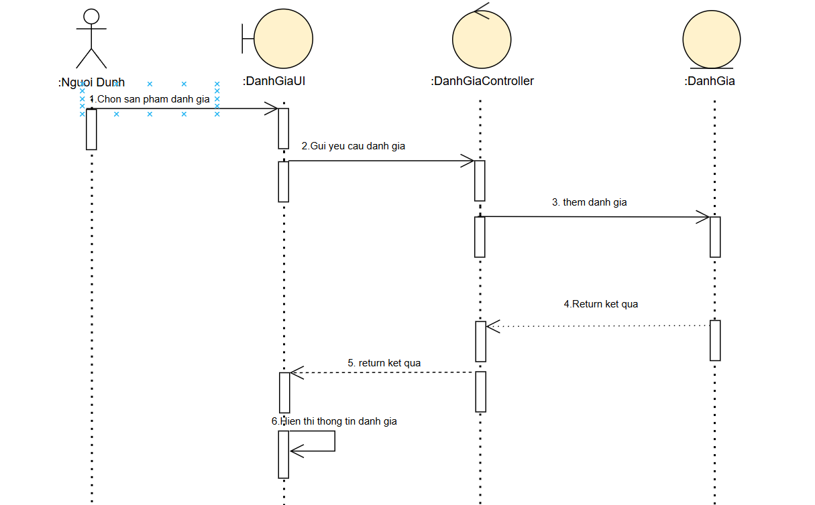
Hình 3.17 Biểu đồ trình tự chức năng Đánh giá sản phẩm

3.2.7.3 Biểu đồ lớp phân tích
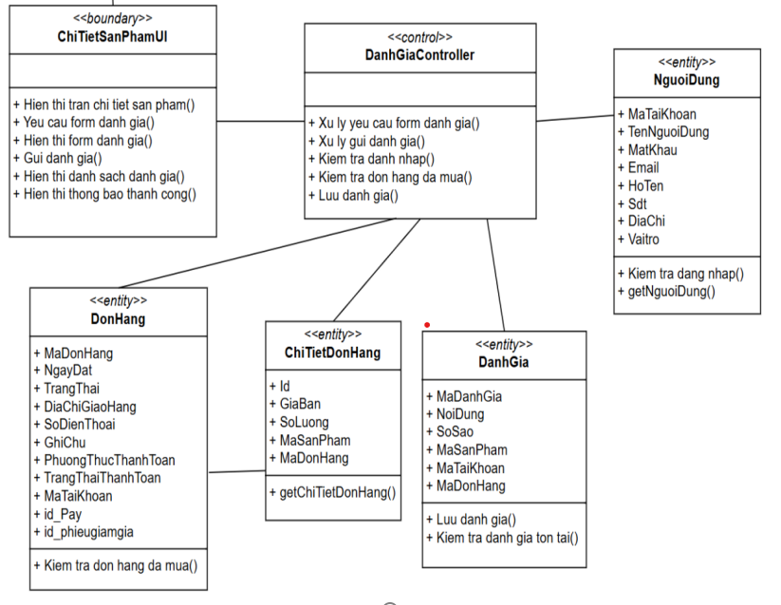
Hình 3.18 Biểu đồ lớp phân tích chức năng Đánh giá sản phẩm

3.2.7.4 Hình dung màn hình
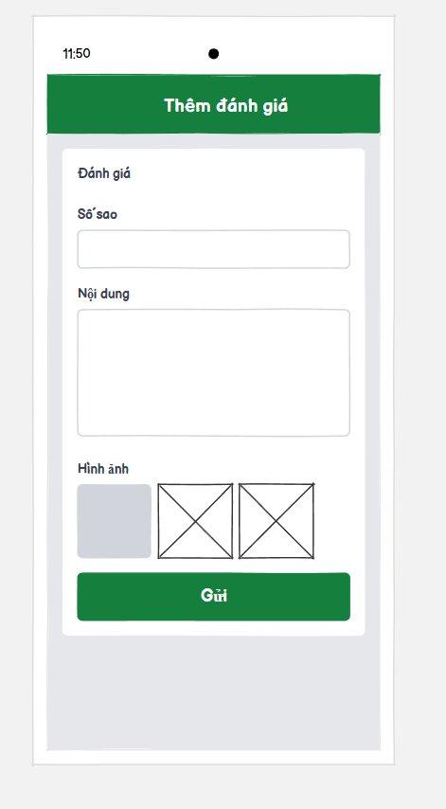
Hình 3.19 Hình dung màn hình chức năng Đánh giá sản phẩm

3.2.8 Phân tích use case Quản lý sản phẩm

3.2.8.1 Mô tả use case Quản lý sản phẩm
1. Tên Use Case : Quản lý sản phẩm
2. Mô tả vắn tắt : Use case này cho phép người quản trị (Admin) thực hiện các thao tác thêm mới, chỉnh sửa, xóa và tìm kiếm sản phẩm trong hệ thống bán thực phẩm để cập nhật và quản lý danh mục sản phẩm.
3. Luồng các sự kiện
3.1. Luồng cơ bản
- Use case bắt đầu khi Admin chọn chức năng “Quản lý sản phẩm” từ giao diện quản trị.
- Hệ thống hiển thị danh sách các sản phẩm hiện có, bao gồm: mã sản phẩm, tên sản phẩm, loại thực phẩm, giá, số lượng tồn kho và hình ảnh.
- Admin có thể thực hiện một trong các thao tác sau:
- Thêm sản phẩm mới: Nhấn nút “Thêm”, hệ thống hiển thị form nhập thông tin sản phẩm (tên, giá, loại, số lượng, hình ảnh, mô tả).
- Sửa thông tin sản phẩm: Chọn sản phẩm cần chỉnh sửa, nhấn nút “Sửa”, hệ thống hiển thị form thông tin hiện tại để Admin cập nhật.
- Xóa sản phẩm: Chọn sản phẩm cần xóa và nhấn nút “Xóa”.
- Tìm kiếm sản phẩm: Nhập tên hoặc mã sản phẩm vào ô tìm kiếm và nhấn “Tìm”.
- Hệ thống xử lý yêu cầu tương ứng, cập nhật dữ liệu trong bảng SANPHAM và hiển thị thông báo kết quả (thành công/thất bại).
- Hệ thống hiển thị lại danh sách sản phẩm mới nhất sau khi thao tác hoàn tất.
- Use case kết thúc.
3.2. Các luồng rẽ nhánh
1.Tại bước thêm sản phẩm:
  - Nếu Admin nhập thiếu thông tin bắt buộc (ví dụ: tên, giá, số lượng), hệ thống hiển thị thông báo: “Vui lòng nhập đầy đủ thông tin sản phẩm.”
  - Nếu mã sản phẩm bị trùng, hệ thống cảnh báo: “Mã sản phẩm đã tồn tại. Vui lòng nhập mã khác.”
2.Tại bước sửa sản phẩm:
- Nếu Admin chỉnh sửa giá hoặc số lượng, hệ thống kiểm tra tính hợp lệ (giá > 0, số lượng ≥ 0). Nếu sai, hiển thị thông báo lỗi và yêu cầu nhập lại.
3.Tại bước xóa sản phẩm:
- Hệ thống hiển thị hộp thoại xác nhận: “Bạn có chắc chắn muốn xóa sản phẩm này không?”
+ Nếu chọn Đồng ý, sản phẩm bị xóa khỏi hệ thống.
+ Nếu chọn Hủy, hệ thống giữ nguyên dữ liệu.
4.Tại bước tìm kiếm: Nếu không có sản phẩm nào khớp với từ khóa, hệ thống hiển thị thông báo: “Không tìm thấy sản phẩm phù hợp.”
5.Tại bất kỳ thời điểm nào, nếu mất kết nối cơ sở dữ liệu hoặc lỗi hệ thống, hệ thống sẽ hiển thị thông báo: “Không thể kết nối đến cơ sở dữ liệu. Vui lòng thử lại sau.” và use case kết thúc.
4. Các yêu cầu đặc biệt :
- Hệ thống phải kiểm tra dữ liệu nhập vào (giá, số lượng, mã trùng).
- Danh sách sản phẩm được cập nhật và hiển thị theo thời gian thực sau mỗi thao tác.
- Hỗ trợ tìm kiếm theo nhiều tiêu chí: tên, loại, mã sản phẩm.
5. Tiền điều kiện :
- Người dùng phải đăng nhập với vai trò Admin.
6. Hậu điều kiện :
- Dữ liệu sản phẩm được cập nhật đúng với các thao tác thêm, sửa, xóa.
- Danh sách sản phẩm hiển thị đúng và đồng bộ với cơ sở dữ liệu.
7. Điểm mở rộng :
- Có thể mở rộng thêm chức năng lọc sản phẩm theo danh mục hoặc trạng thái (còn hàng/hết hàng).
- Cho phép xuất danh sách sản phẩm ra file Excel hoặc PDF.

3.2.8.2 Biểu đồ trình tự
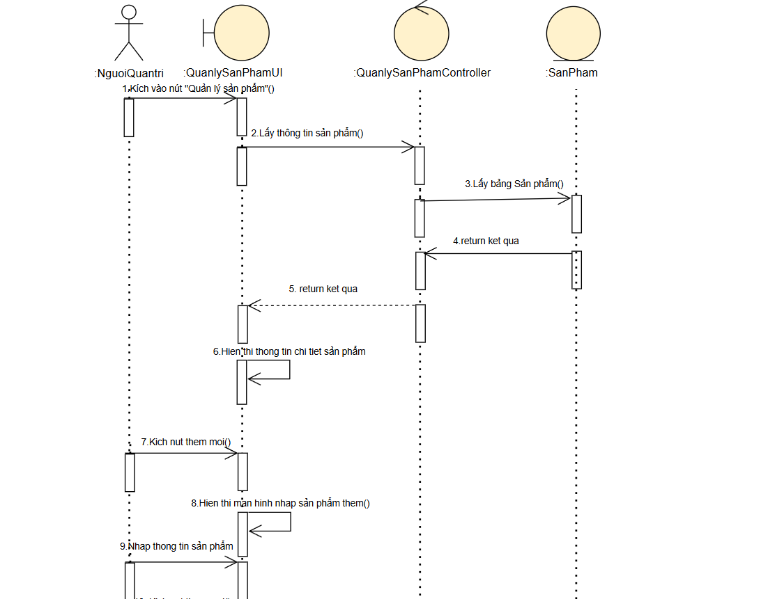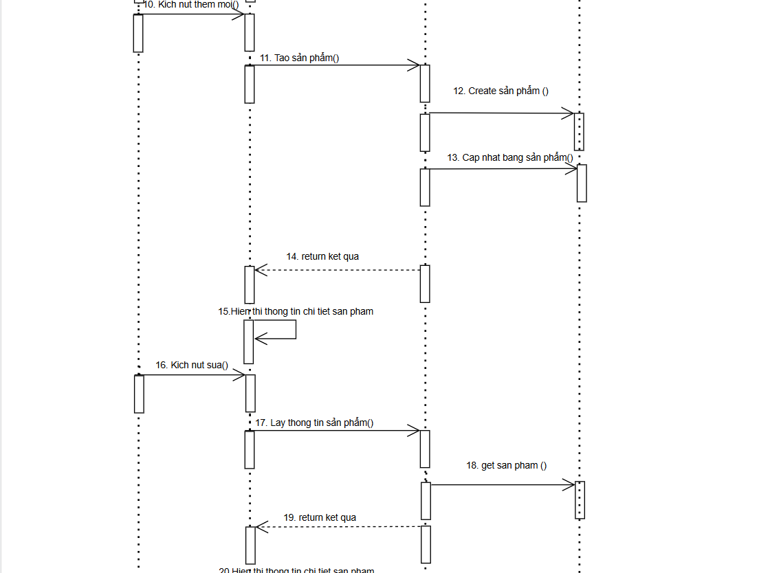
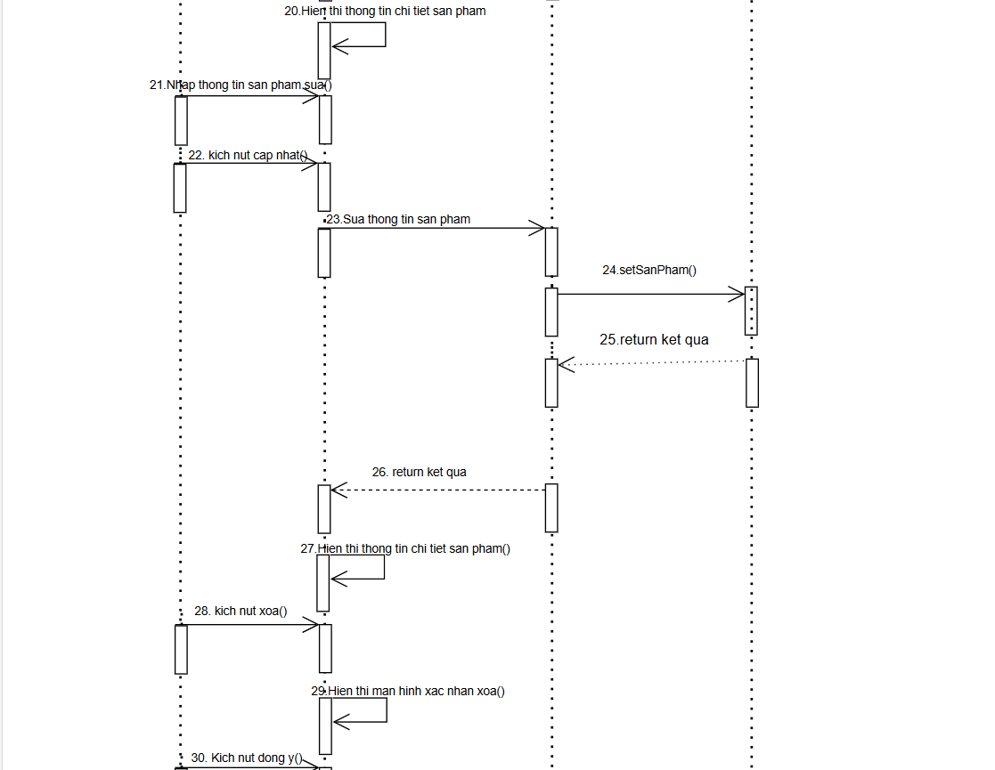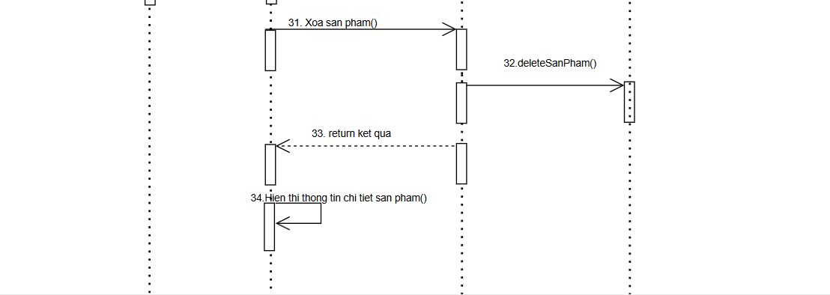

Hình 3.20 Biểu đồ trình tự chức năng Quản lý sản phẩm

3.2.8.3 Biểu đồ lớp phân tích
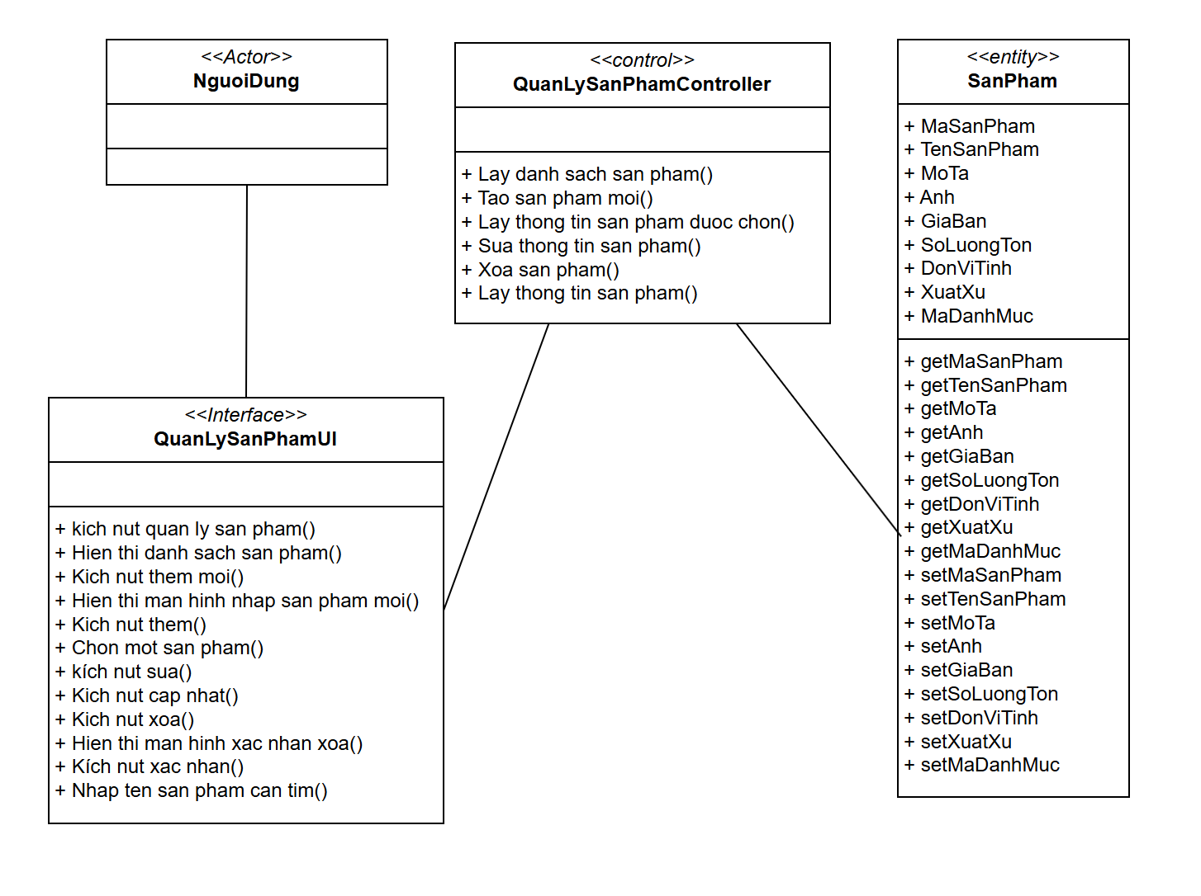
Hình 3.21 Biểu đồ lớp phân tích chức năng Quản lý sản phẩm

3.2.8.4 Hình dung màn hình
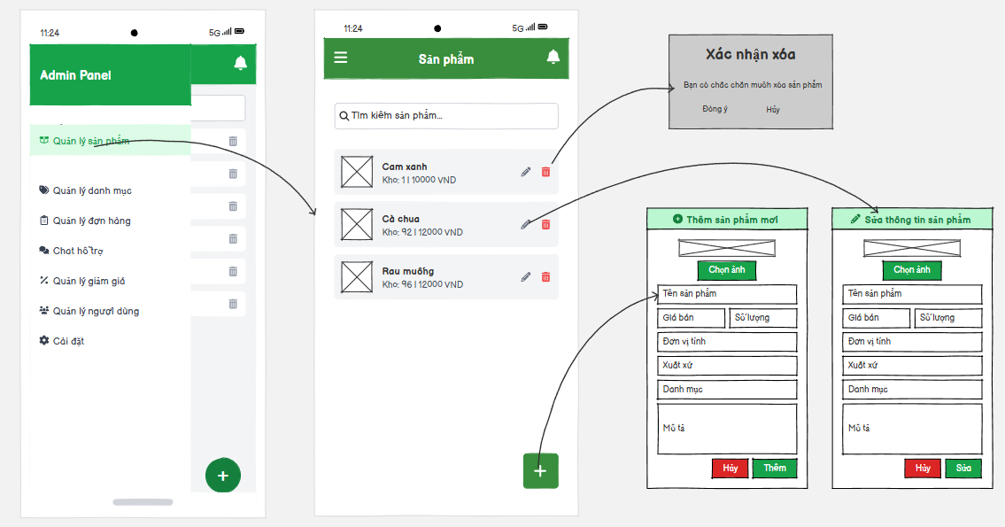
Hình 3.22 Hình dung màn hình chức năng Quản lý sản phẩm

3.2.9 Phân tích use case Quản lý đơn hàng

3.2.9.1 Mô tả use case Quản lý đơn hàng
1. Tên Use Case : Quản lý đơn hàng
2. Mô tả vắn tắt : Use case này cho phép Admin xem danh sách các đơn hàng của khách hàng, xác nhận đơn mới, cập nhật trạng thái giao hàng, xử lý hoàn/hủy đơn trong hệ thống.
3. Luồng sự kiện
3.1. Luồng cơ bản
1. Admin đăng nhập vào hệ thống.
2. Admin chọn menu “Đơn hàng”.
3. Hệ thống hiển thị danh sách tất cả các đơn hàng (mã đơn, khách hàng, tổng tiền, trạng thái…).
4. Admin chọn một đơn cụ thể để xem chi tiết.
5. Hệ thống hiển thị thông tin chi tiết đơn hàng: sản phẩm, số lượng, giá, địa chỉ giao hàng, trạng thái.
6. Admin chọn thao tác: Xác nhận đơn, Cập nhật trạng thái, hoặc Hoàn/Hủy đơn.
7. Hệ thống ghi nhận thay đổi, cập nhật vào cơ sở dữ liệu và hiển thị thông báo “Cập nhật thành công”.
3.2. Các luồng rẽ nhánh
1. Đơn hàng đã giao xong - Nếu đơn hàng ở trạng thái “Đã giao”, hệ thống không cho phép chỉnh sửa hoặc hủy.
2.Hủy đơn hàng - Nếu khách yêu cầu hủy, admin chọn “Hủy đơn” → Hệ thống yêu cầu xác nhận → Ghi nhận lý do hủy → Cập nhật trạng thái “Đã hủy”.
3.Hoàn tiền - Khi khách trả hàng, admin chọn “Hoàn đơn” → Hệ thống ghi nhận yêu cầu hoàn tiền và cập nhật trạng thái “Hoàn tiền”.
4.Lỗi hệ thống - Nếu mất kết nối với CSDL, hệ thống hiển thị lỗi “Không thể cập nhật trạng thái đơn hàng.”
- Các yêu cầu đặc biệt
- Giao diện hiển thị danh sách có thể lọc theo trạng thái, thời gian, khách hàng.
- Các hành động cập nhật cần xác nhận lại trước khi thực hiện.
- Cần ghi log mọi thay đổi trạng thái đơn hàng (ngày, giờ, người thao tác).
- Tiền điều kiện
- Admin đã đăng nhập vào hệ thống thành công.
- CSDL có dữ liệu đơn hàng hợp lệ.
- Hậu điều kiện
- Trạng thái đơn hàng được cập nhật đúng theo thao tác của admin.
- Thông tin đơn hàng được lưu lại trong hệ thống.
- Điểm mở rộng
- Use case “Quản lý đơn hàng” mở rộng cho use case “Thông báo khách hàng” (hệ thống tự gửi email hoặc thông báo khi đơn thay đổi trạng thái).
- Có thể mở rộng tích hợp API bên vận chuyển để đồng bộ trạng thái giao hàng tự động.

3.2.9.2 Biểu đồ trình tự
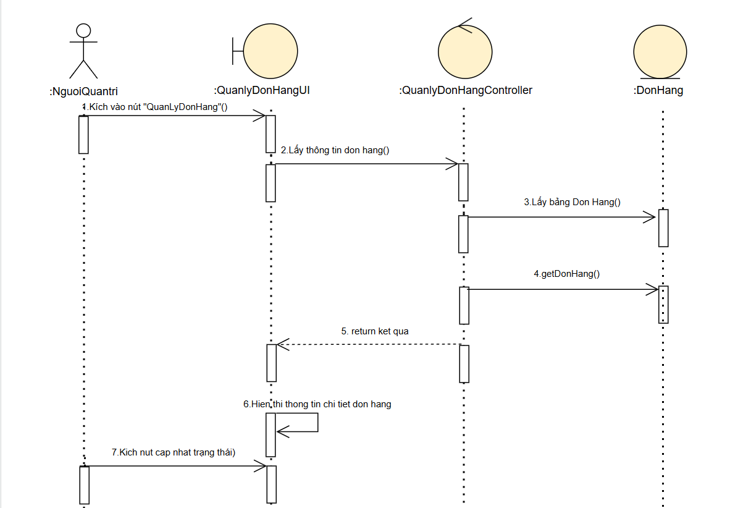
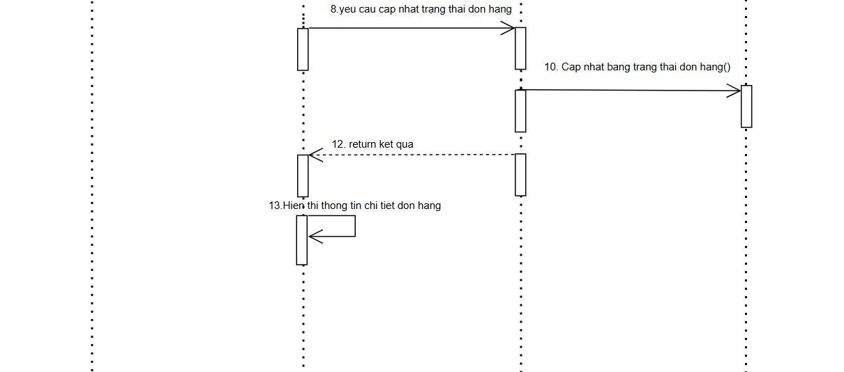
Hình 3.23 Biểu đồ trình tự chức năng Quản lý đơn hàng

3.2.9.3 Biểu đồ lớp phân tích
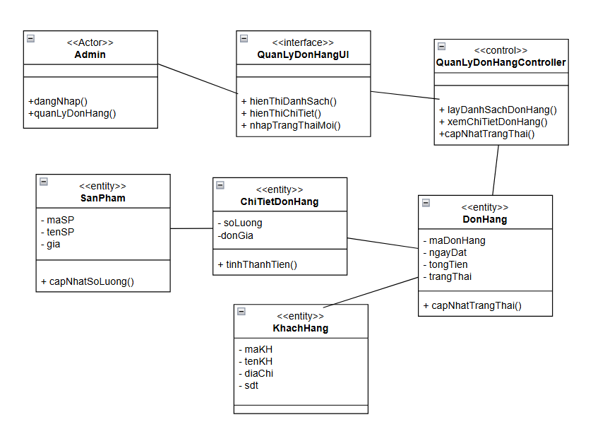
Hình 3.24 Biểu đồ trình tự chức năng Quản lý đơn hàng

3.2.9.4 Hình dung màn hình
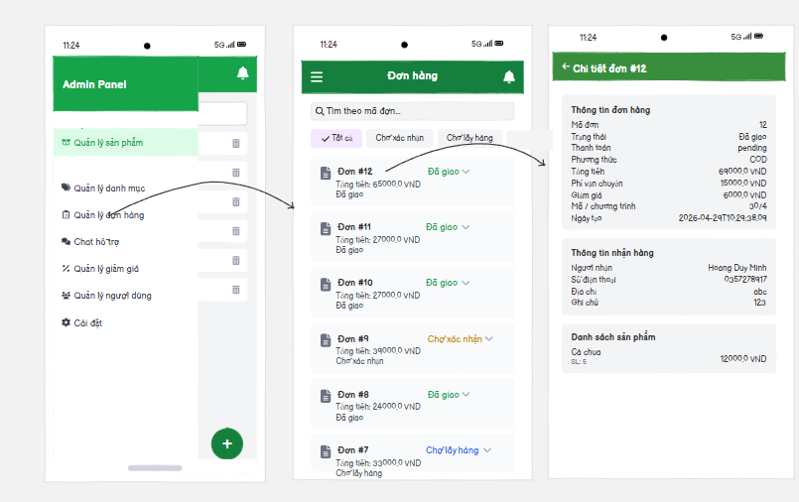
Hình 3.25 Hình dung màn hình chức năng Quản lý đơn hàng

3.2.10 Phân tích use case Quản lý danh mục

3.2.10.1 Mô tả use case Quản lý danh mục
1. Tên Use Case : Quản lý danh mục sản phẩm
2. Mô tả vắn tắt : Use case này cho phép Admin thực hiện các thao tác thêm mới, chỉnh sửa, xóa danh mục sản phẩm trong hệ thống.
3. Luồng các sự kiện
3.1. Luồng cơ bản
- Use case bắt đầu khi Admin chọn chức năng “Quản lý danh mục sản phẩm” từ giao diện quản trị.
- Hệ thống hiển thị danh sách danh mục hiện có, bao gồm: mã danh mục, tên danh mục, mô tả, trạng thái hoạt động.
- Người dùng có thể thực hiện một trong các hành động sau:
  - Sửa danh mục: Chọn danh mục cần chỉnh sửa, nhấn “Sửa”, hệ thống hiển thị thông tin hiện tại để cập nhật.
  - Thêm danh mục mới: Nhấn nút “Thêm”, nhập tên và mô tả danh mục, sau đó lưu.
  - Xóa danh mục: Chọn danh mục và nhấn “Xóa”.
- Hệ thống xử lý yêu cầu tương ứng, cập nhật dữ liệu trong bảng danh mục
- Hệ thống hiển thị thông báo kết quả
3.2. Các luồng rẽ nhánh
- Nếu nhập thiếu thông tin bắt buộc (tên danh mục), hệ thống báo: “Vui lòng nhập đầy đủ thông tin.”
- Nếu tên hoặc mã danh mục bị trùng, hệ thống cảnh báo: “Danh mục đã tồn tại.”
- Khi xóa, hệ thống hiển thị hộp thoại xác nhận “Bạn có chắc chắn muốn xóa không?”.
- Nếu danh mục đang chứa sản phẩm, hệ thống từ chối xóa và báo: “Không thể xóa danh mục có sản phẩm.”
4. Các yêu cầu đặc biệt :
- Hệ thống phải cập nhật đầy đủ thông tin của danh mục
- Dữ liệu danh mục được lưu vào database
5. Tiền điều kiện :
Admin phải đăng nhập vào hệ thống
6. Hậu điều kiện :
- Danh mục được cập nhật chính xác theo các thay đổi (thêm, xóa, cập nhật danh mục).
7. Điểm mở rộng : Có thể thêm chức năng lọc danh mục sản phẩm

3.2.10.2 Biểu đồ trình tự
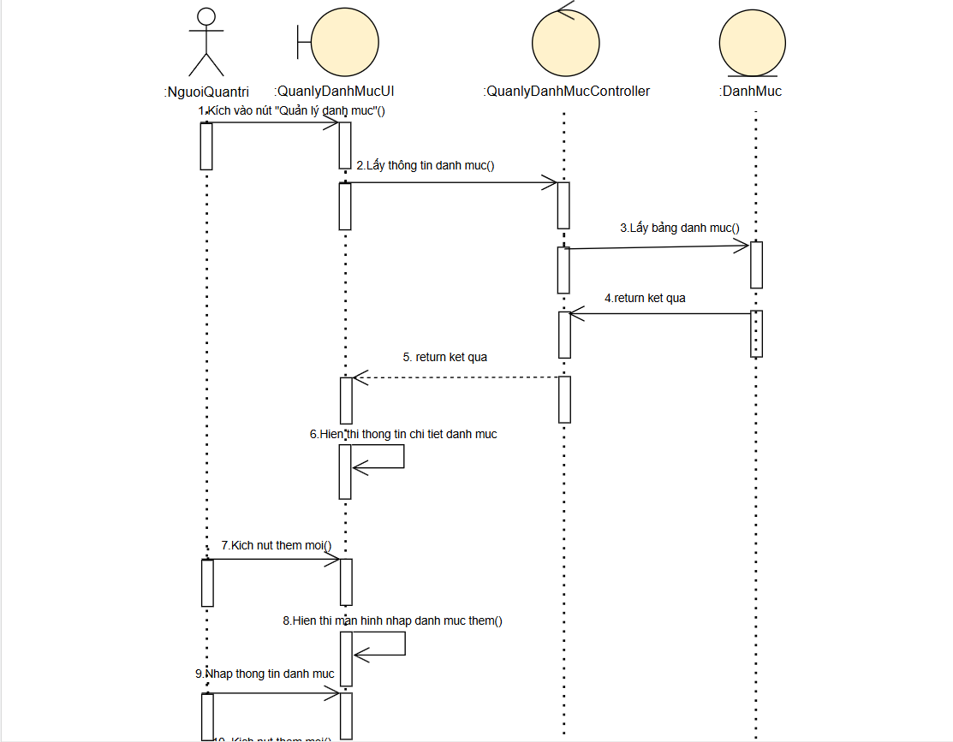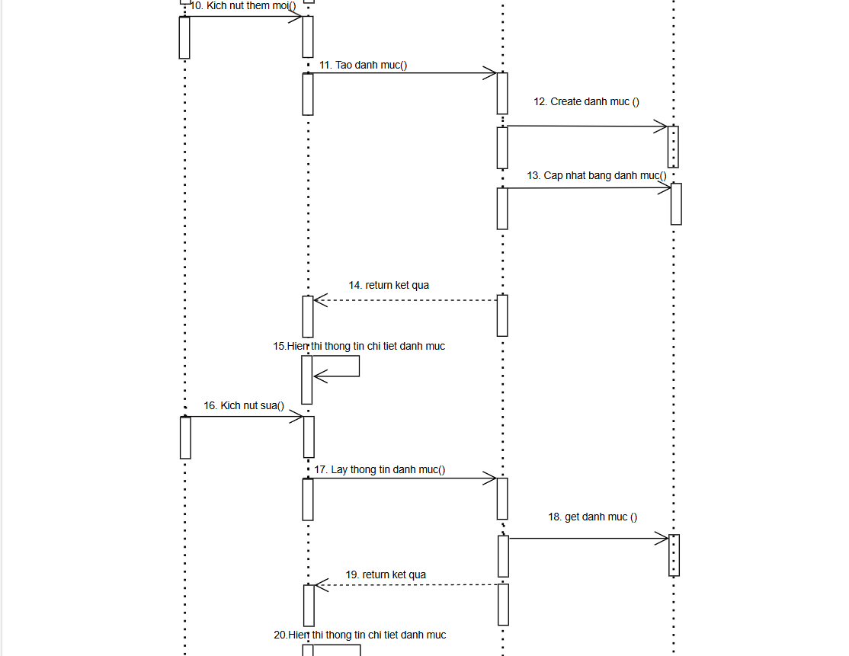

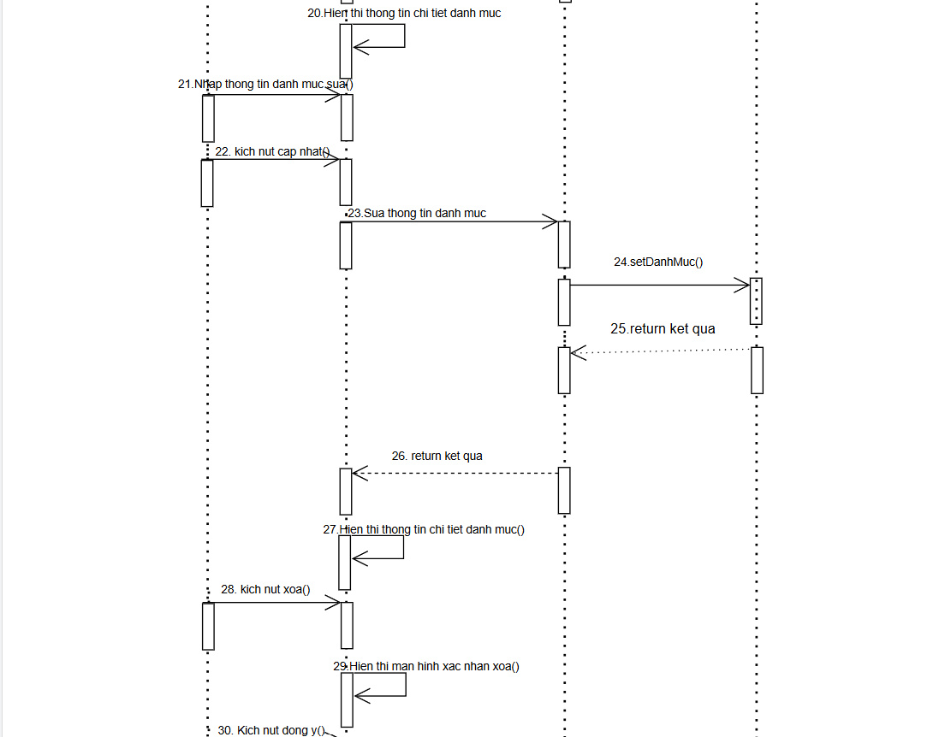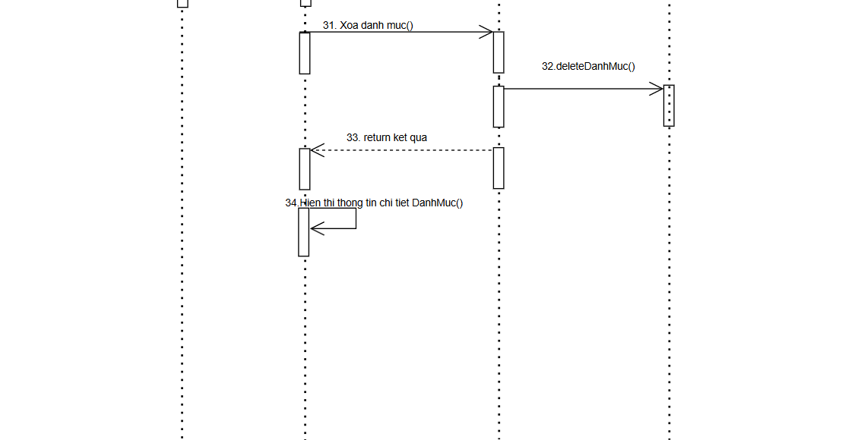
Hình 3.26 Biểu đồ trình tự chức năng Quản lý danh mục

3.2.10.3 Biểu đồ lớp phân tích
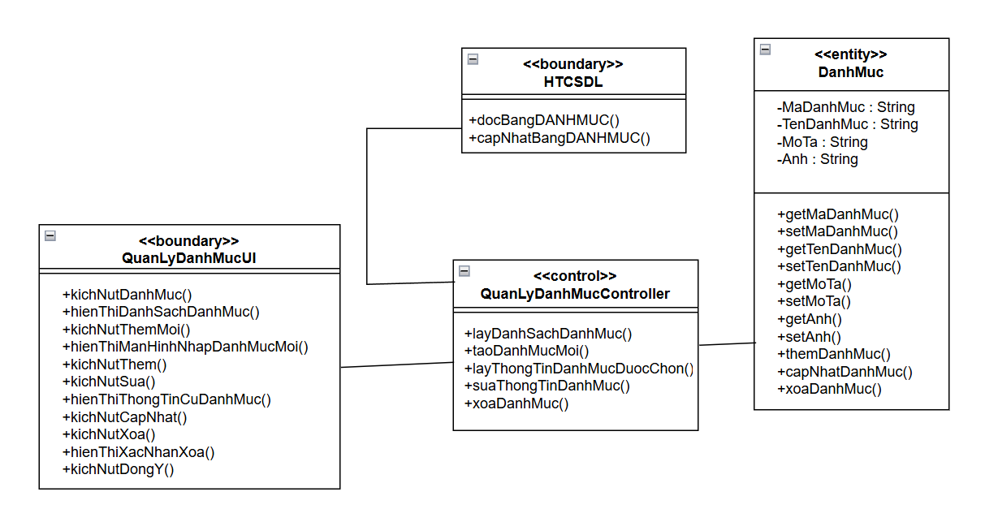
Hình 3.27Biểu đồ lớp phân tích chức năng Quản lý danh mục

3.2.10.4 Hình dung màn hình
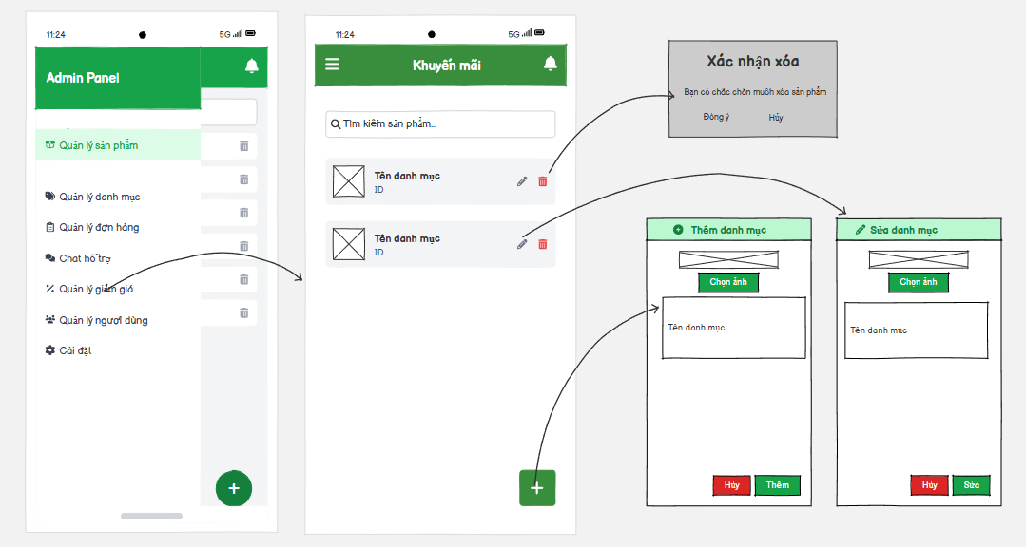
Hình 3.28 Hình dung màn hình chức năng Quản lý danh mục

3.3 Biểu đồ thực thể liên kết mức logic
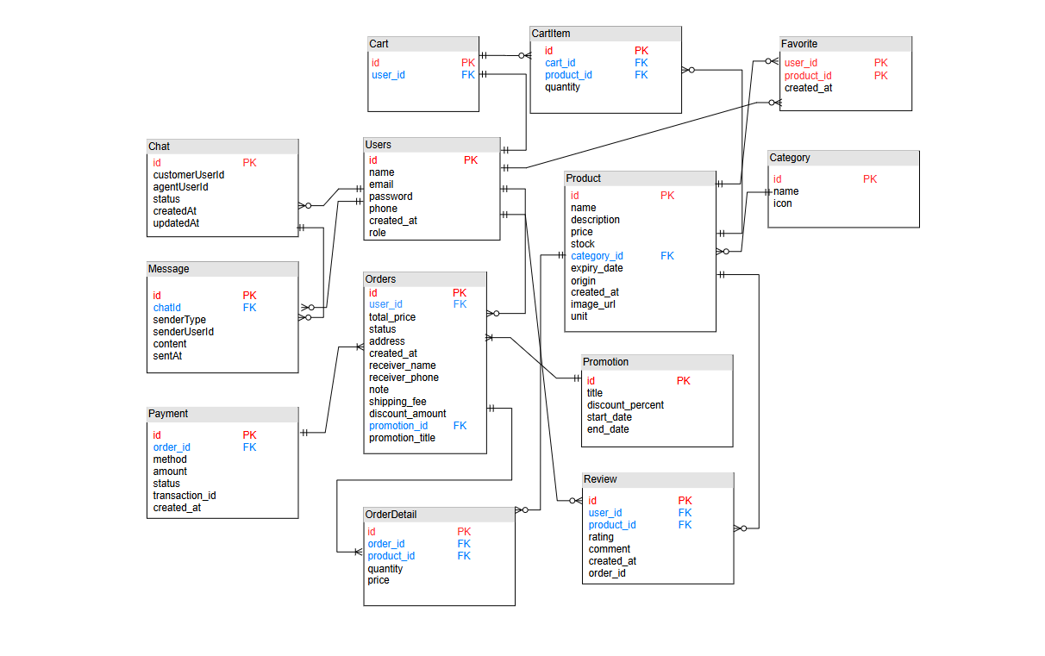
Hình 3.29 Biểu đồ thực thể liên kết mức logic

3.4 Các bảng CSDL
Bảng 3.1 Bảng thực thể Người Dùng
Tên thuộc tính | Ý nghĩa | Kiểu dữ liệu | Rằng buộc
id | MaTaiKhoan | int | PK
name | TenNguoiDung | nvarchar(100)
email | Email | nvarchar(100)
password | Mật khẩu | nvarchar(255)
phone | SDT | nvarchar(20)
created_at | Ngày tạo | datetime
role | Vai trò | nvarchar(20)

Bảng 3.2 Bảng thực thể Đơn Hàng
Tên thuộc tính | Ý nghĩa | Kiểu dữ liệu | Rằng buộc
id | MaDonHang | int | PK
user_id | MaNguoiDung | int | FK
total_price | TongTien | decimal(10, 2)
status | TrangThai | nvarchar(50)
address | DiaChi | nvarchar(255)
created_at | NgayTao | datetime
receiver_name | TenNguoiNhan | nvarchar(100)
receiver_phone | SDTNguoiNhan | nvarchar(20)
note | GhiChu | nvarchar(255)
shipping_fee | PhiVanChuyen | decimal(18, 2)
discount_amount | SoTienGiam | decimal(18, 2)
promotion_id | MaKhuyenMai | int | FK
promotion_title | TenKhuyenMai | nvarchar(300)

Bảng 3.3 Bảng thực thể Thanh Toán
Tên thuộc tính | Ý nghĩa | Kiểu dữ liệu | Rằng buộc
id | MaThanhToan | int | PK
order_id | MaDonHang | int | FK
method | PhuongThuc | nvarchar(50)
amount | SoTien | decimal(10, 2)
status | TrangThai | nvarchar(50)
transaction_id | MaGiaoDich | nvarchar(255)
created_at | NgayTao | datetime

Bảng 3.4 Bảng thực thể Giỏ Hàng
Tên thuộc tính | Ý nghĩa | Kiểu dữ liệu | Rằng buộc
id | MaGioHang | int | PK
user_id | MaNguoiDung | int | FK

Bảng 3.5 Bảng thực thể Yêu thích
Tên thuộc tính | Ý nghĩa | Kiểu dữ liệu | Rằng buộc
user_id | MaNguoiDung | int | PK
product_id | MaSanPham | int | PK
created_at | NgayTao | datetime

Bảng 3.6 Bảng thực thể Đánh giá
Tên thuộc tính | Ý nghĩa | Kiểu dữ liệu | Rằng buộc
id | MaDanhGia | int | PK
user_id | MaNguoiDung | int | FK
product_id | MaSanPham | int | FK
rating | SoSao | int
comment | BinhLuan | nvarchar(MAX)
created_at | NgayTao | datetime
order_id | MaDonHang | int | FK

Bảng 3.7 Bảng thực thể Phiếu giảm giá
Tên thuộc tính | Ý nghĩa | Kiểu dữ liệu | Rằng buộc
id | MaKhuyenMai | int | PK
title | TenKhuyenMai | nvarchar(200)
discount_percent | PhanTramGiam | int
start_date | NgayBatDau | date
end_date | NgayKetThuc | date

Bảng 3.8 Bảng thực thể SanPham_GioHang
Tên thuộc tính | Ý nghĩa | Kiểu dữ liệu | Rằng buộc
id | Ma | int | PK
cart_id | MaGioHang | int | FK
product_id | MaSanPham | int | FK
quantity | SoLuong | int

Bảng 3.9 Bảng thực thể San Pham
Tên thuộc tính | Ý nghĩa | Kiểu dữ liệu | Rằng buộc
id | MaSanPham | int | PK
name | TenSanPham | nvarchar(200)
description | MoTa | nvarchar(MAX)
price | Gia | decimal(10, 2)
stock | SoLuongTon | int
category_id | MaDanhMuc | int | FK
expiry_date | HanSuDung | date
origin | XuatXu | nvarchar(255)
created_at | NgayTao | datetime
image_url | HinhAnh | nvarchar(MAX)
Unit | DonViTinh | nvarchar(50)

Bảng 3.10 Bảng thực thể Chi tiết đơn hàng
Tên thuộc tính | Ý nghĩa | Kiểu dữ liệu | Rằng buộc
id | MaChiTietDonHang | int | PK
order_id | MaDonHang | int | FK
product_id | MaSanPham | int | FK
quantity | SoLuong | int
price | Gia | decimal(10, 2)

Bảng 3.11 Bảng thực thể Danh Muc
Tên thuộc tính | Ý nghĩa | Kiểu dữ liệu | Rằng buộc
id | MaDanhMuc | int | PK
name | TenDanhMuc | nvarchar(100)
Icon | Icon | nvarchar(100)

Bảng 3.12 Bảng thực thể Chat
Tên thuộc tính | Ý nghĩa | Kiểu dữ liệu | Rằng buộc
Id | MaChat | bigint | PK
CustomerUserId | MaKhachHang | int
AgentUserId | MaNhanVien | int
Status | TrangThai | nvarchar(20)
CreatedAt | NgayTao | datetime2(7)
UpdatedAt | NgayCapNhat | datetime2(7)

Bảng 3.13 Bảng thực thể Message
Tên thuộc tính | Ý nghĩa | Kiểu dữ liệu | Rằng buộc
Id | MaTinNhan | bigint | PK
ChatId | MaChat | bigint | FK
SenderType | LoaiNguoiGui | nvarchar(20)
SenderUserId | MaNguoiGui | int
Content | NoiDung | nvarchar(MAX)
SentAt | ThoiGianGui | datetime2(7)

3.5 Biểu đồ thực thể liên kết mức vật lý

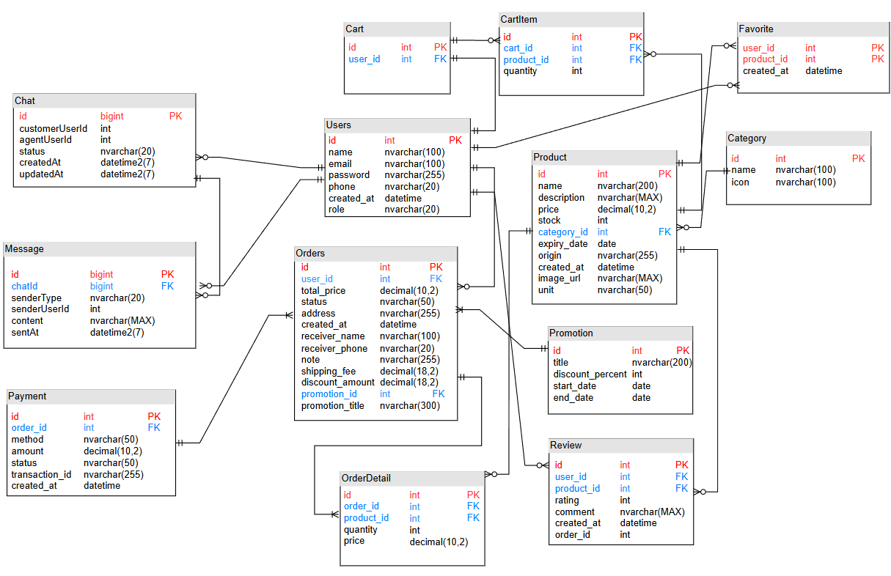
Hình 3.30 Biểu đồ thực thể liên kết mức vật lý

CHƯƠNG 4: KIỂM THỬ HỆ THỐNG VÀ KẾT QUẢ THỰC NGHIỆM

4.1 Mục đích kiểm thử
- Tài liệu kế hoạch kiểm thử này đưa ra các mục đích sau:
+ Xác định thông tin cơ bản về dự án và các thành phần chức năng được kiểm thử và không được kiểm thử
+ Liệt kê những yêu cầu cho việc kiểm thử (Test Requirements)
+ Liệt kê những chiến lược kiểm thử nên được sử dụng
+ Ước lượng những yêu cầu về tài nguyên và chi phí cho việc kiểm thử
+ Liệt kê những tài liệu được lập sau khi hoàn thành việc kiểm thử

4.2 Phạm vi kiểm thử
Phạm vi kiểm thử tập trung vào các chức năng chính của ứng dụng di động SMARTFOOD, bao gồm:
+ Đăng ký
+ Đăng nhập
+ Tìm kiếm sản phẩm
+ Xem chi tiết sản phẩm
+ Thêm vào giỏ hàng
+ Quản lý giỏ hàng
+ Đánh giá
+ Đặt hàng
+ Quản lý đơn hàng
+ Quản lý tài khoản
+ Quản lý danh mục
+Quản lý khuyến mãi

4.3 Tiến hành kiểm thử

4.3.1 Chức năng Đăng nhập

Bảng 4.1 Bảng kiểm thử chức năng Đăng nhập
 | TestCase | Description | Test Data | Excepted Result | Actul Result | Status
TC01 | Đăng nhập thành công | Đăng nhập với Email và Password hợp lệ | Email: tranduyhoang@gmail.com  Password: abc123 | Chuyển hướng đến trang Dashboard (My Account) | Chuyển hướng đến trang Dashboard (My Account) | Pass
TC02 | Đăng nhập thất bại - Email trống | Để trống Email | Email: (blank)  Password: abc123 | Hiển thị lỗi: "Vui lòng nhập đầy đủ thông tin" dưới Email | Hiển thị lỗi: "Vui lòng nhập đầy đủ thông tin" | Pass
TC03 | Đăng nhập thất bại - Password trống | Để trống Password | Email: tranduyhoang@gmail.com  Password: (blank) | Hiển thị lỗi: "Vui lòng nhập đầy đủ thông tin." dưới Password | Hiển thị lỗi: "TVui lòng nhập đầy đủ thông tin." | Pass
TC04 | Đăng nhập thất bại - Email sai định dạng | Nhập Email không đúng định dạng | Email: tranduyhoanggmail.com  Password: abc123! | Hiển thị lỗi: "email không hợp lệ(Ex: johndoe@domain.com)." | Hiển thị lỗi: "email không hợp lê” | Pass
TC05 | Đăng nhập thất bại - Tài khoản không tồn tại | Đăng nhập với tài khoản Email chưa đăng ký | Email: thao252004@gmail.com  Password: abc123! | Hiển thị lỗi: "tên đăng nhập hoặc mật khẩu không đúng." | Hiển thị lỗi: "tên đăng nhập hoặc mật khẩu không đúng." | Pass
TC06 | Đăng nhập thất bại - Password sai | Nhập đúng Email, sai Password | Email: tranduyhoang@gmail.com  Password: abc12345! | Hiển thị lỗi: "tên đăng nhập hoặc mật khẩu không đúng." | Hiển thị lỗi: "tên đăng nhập hoặc mật khẩu không đúng"
TC07 | Đăng nhập bỏ trống cả Email và Password | Để trống cả 2 trường Email và Password | Email: (blank)  Password: (blank) | Hiển thị lỗi "Vui lòng nhập đầy đủ thông tin ." ở cả 2 trường | Hiển thị lỗi: "Vui lòng nhập đầy đủ thông tin ." | Pass

4.3.2 Chức năng Thêm sản phẩm mới
Bảng 4.2 Bảng kiểm thử chức năng Thêm sản phẩm mới
Test Case ID | Test Case Description | Test Data | Expected Result | Actual Result | Pass/Fail
TC01 | Nhập đúng đủ thông tin | TenSanPham: "Thịt bò Mỹ Premium 500g", MoTa: "Thịt bò Mỹ loại premium, mềm, thơm, thích hợp cho steak và lẩu", GiaBan: "285000", Anh: "thit-bo.jpg",SoLuongTon: "120", XuatXu: "Hoa Kỳ", DonViTinh: "Goi", StartDate: "2025-01-01", EndDate: "2025-12-31", MaDanhMuc: "DM121137" | Hiển thị thông báo : " Thêm sản phẩm thành công ." | Hiển thị thông báo : " Thêm sản phẩm thành công ." | Pass
TC02 | Bỏ trống danh mục | TenSanPham: "Thịt bò Mỹ Premium 500g", MoTa: "Thịt bò Mỹ loại premium, mềm, thơm, thích hợp cho steak và lẩu", GiaBan: "285000", Anh: "thit-bo.jpg",SoLuongTon: "120", XuatXu: "Hoa Kỳ", DonViTinh: "Goi", StartDate: "2025-01-01", EndDate: "2025-12-31", MaDanhMuc: "null" | Hiển thị lỗi "Vui lòng nhập đầy đủ các trường bắt buộc ." | Hiển thị lỗi "Vui lòng nhập đầy đủ các trường bắt buộc ." | Pass
TC03 | Bỏ trống tên | TenSanPham: "null", MoTa: "Thịt bò Mỹ loại premium, mềm, thơm, thích hợp cho steak và lẩu", GiaBan: "285000", Anh: "thit-bo.jpg",SoLuongTon: "120", XuatXu: "Hoa Kỳ", DonViTinh: "Goi", StartDate: "2025-01-01", EndDate: "2025-12-31", MaDanhMuc: "DM121137" | Hiển thị lỗi "Vui lòng nhập đầy đủ các trường bắt buộc ." | Hiển thị lỗi "Vui lòng nhập đầy đủ các trường bắt buộc ." | Pass
TC04 | Bỏ trống ảnh sản phẩm | TenSanPham: "Thịt bò Mỹ Premium 500g", MoTa: "Thịt bò Mỹ loại premium, mềm, thơm, thích hợp cho steak và lẩu", GiaBan: "285000", Anh: "null",SoLuongTon: "120", XuatXu: "Hoa Kỳ", DonViTinh: "Goi", StartDate: "2025-01-01", EndDate: "2025-12-31", MaDanhMuc: "DM121137" | Hiển thị lỗi "Vui lòng nhập đầy đủ các trường bắt buộc ." | Hiển thị lỗi "Vui lòng nhập đầy đủ các trường bắt buộc ." | Pass
TC05 | Bỏ trống giá | TenSanPham: "Thịt bò Mỹ Premium 500g", MoTa: "Thịt bò Mỹ loại premium, mềm, thơm, thích hợp cho steak và lẩu", GiaBan: "null", Anh: "thit-bo.jpg",SoLuongTon: "120", XuatXu: "Hoa Kỳ", DonViTinh: "Goi", StartDate: "2025-01-01", EndDate: "2025-12-31", MaDanhMuc: "DM121137" | Hiển thị lỗi "Vui lòng nhập đầy đủ các trường bắt buộc ." | Hiển thị lỗi "Vui lòng nhập đầy đủ các trường bắt buộc ." | Pass
TC06 | Bỏ trống mô tả | TenSanPham: "Thịt bò Mỹ Premium 500g", MoTa: "null", GiaBan: "285000", Anh: "thit-bo.jpg",SoLuongTon: "120", XuatXu: "Hoa Kỳ", DonViTinh: "Goi", StartDate: "2025-01-01", EndDate: "2025-12-31", MaDanhMuc: "DM121137" | Hiển thị lỗi "Vui lòng nhập đầy đủ các trường bắt buộc ." | Hiển thị lỗi "Vui lòng nhập đầy đủ các trường bắt buộc ." | Pass

4.3.3 Chức năng Thêm mã giảm giá
Bảng 4.3 Bảng kiểm thử chức năng Thêm mã giảm giá
Test Case ID | Test Case Description | Test Data (Dữ liệu Nhập) | Expected Result (Kết quả mong đợi) | Actual Result | Pass/Fail
TC01 | Thêm mới thành công (Happy Path) | Mã giảm giá: "SALE30", Giá trị: "30000" (VND), Mô tả: "Giảm giá 30k cho đơn hàng trên 150k" | Hiển thị thông báo: "Thêm mã giảm giá thành công." Mã giảm giá xuất hiện trong danh sách. | Hiển thị thông báo: "Thêm mã giảm giá thành công." Mã giảm giá xuất hiện trong danh sách. | Pass
TC02 | Bỏ trống trường Mã giảm giá (Bắt buộc) | Mã giảm giá: (Bỏ trống), Giá trị: "20000", Mô tả: "Giảm 20k" | Hiển thị thông báo lỗi: "Vui lòng nhập đầy đủ thông tin". Dữ liệu không được lưu. | Hiển thị thông báo lỗi: "Vui lòng nhập đầy đủ thông tin". Dữ liệu không được lưu. | Pass
TC03 | Kiểm tra Giá trị (Không hợp lệ - Số âm) | Mã giảm giá: "TESTNEG", Giá trị: "-10000", Mô tả: "Giảm giá lỗi" | Hiển thị thông báo lỗi: "Giá trị phải là số dương." Dữ liệu không được lưu. | Không báo lỗi, mã vẫn được thêm với dữ liệu âm đã nhập | Fail
TC04 | Mã giảm giá đã tồn tại (Trùng lặp) | Mã giảm giá: "SALE20" (Giả sử mã này đã có như trong ảnh), Giá trị: "15000", Mô tả: "Test trùng" | Hiển thị thông báo lỗi: "Mã giảm giá đã tồn tại. Vui lòng chọn mã khác." Dữ liệu không được lưu. | Không báo lỗi, mã trùng với mã cũ vẫn được thêm vào. | Fail
TC05 | Kiểm tra thao tác Hủy | Nhập đầy đủ thông tin (như TC_ 1). Nhấn nút Hủy. | Popup đóng lại. Dữ liệu không được lưu. Không có thay đổi nào trong danh sách mã giảm giá. | Popup đóng lại. Dữ liệu không được lưu. Không có thay đổi nào trong danh sách mã giảm giá. | Pass

4.3.4 Chức năng đặt hàng
Bảng 4.4 Bảng kiểm thử chức năng Đặt hàng
TestCase ID | Description | Test Data | Expected Result | Actual Result | Status
TC01 | Đảm bảo tên sản phẩm hiển thị đúng | - | Tên là “Khoai Tây” | Đúng | Pass
TC02 | Kiểm tra giá của sản phẩm | - | Giá: 22.000 đ | Đúng | Pass
TC03 | Tính tổng tiền = giá × số lượng | Giá = 22.000 đ  Số lượng =2 | Subtotal = 44.000 đ | Đúng | Pass
TC04 | Thay đổi số lượng và cập nhật giỏ hàng | Qty = 3 | Subtotal = 66.000 đ | Đúng | Pass
TC05 | Kiểm tra khi số lượng bằng 0 | Qty = 0 | Sản phẩm bị xóa khỏi giỏ | Đúng | Pass
TC06 | Mã giảm giá hợp lệ | SALE10 | Giảm 10%, Order Total = 65.400 đ | Đúng | Pass
TC07 | Mã giảm giá không hợp lệ | XYZ123 | Hiển thị lỗi mã không hợp lệ | Có lỗi | Pass
TC08 | Không nhập mã nhưng vẫn Apply | Trống | Hiển thị lỗi yêu cầu nhập mã | Có lỗi | Pass
TC09 | Kiểm tra mã có ký tự đặc biệt | DIS@123 | Hiển thị lỗi | Có lỗi | Pass
TC010 | Tổng tiền thay đổi sau khi áp dụng mã giảm giá | SALE10 | Order Total = 65.400 đ | Đúng | Pass
TC011 | Kiểm tra chức năng điều hướng checkout | - | Điều hướng đến trang thanh toán | Điều hướng thành công | Pass
TC012 | Xóa sản phẩm khỏi giỏ | - | Sản phẩm bị xóa | Đúng | Pass
TC013 | Giỏ hàng trống hiển thị đúng | - | Hiển thị “Giỏ hàng trống” | Hiển thị đúng | Pass
TC014 | Nhấn update mà không thay đổi số lượng | Không đổi | Không có thay đổi subtotal | Đúng | Pass

4.4 Giao diện Admin

4.4.1 Giao diện đăng nhập
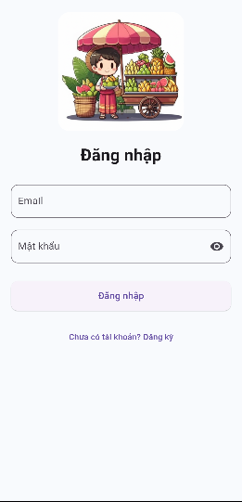
Hình 4.1 Giao diện chức năng đăng nhập

4.4.2 Giao diện chức năng báo cáo - thống kê
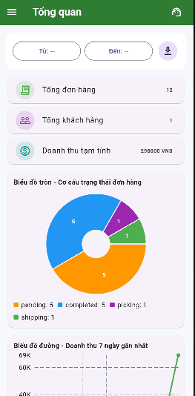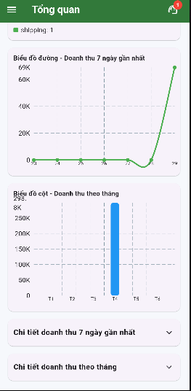
Hình 4.2 Giao diện chức năng Báo cáo - Thống kê

4.4.3 Giao diện chức năng menu quản lý và chat của admin
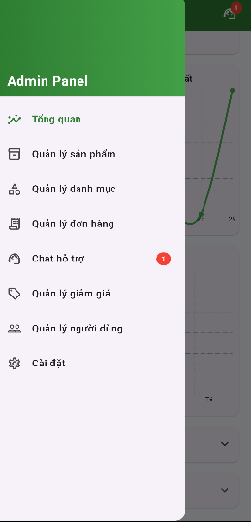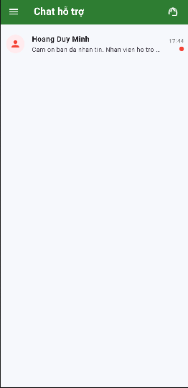
Hình 4.3 Giao diện menu quản lý và chat của Admin

4.4.4 Giao diện chức năng quản lý sản phẩm
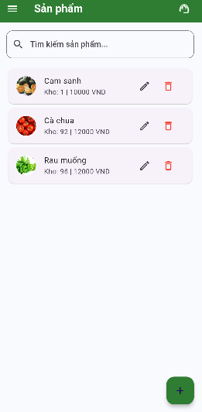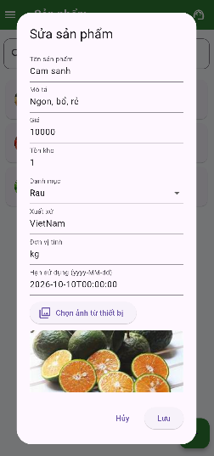

Hình 4.4 Giao diện chức năng Quản lý sản phẩm

4.4.5Giao diện chức năng quản lý danh mục
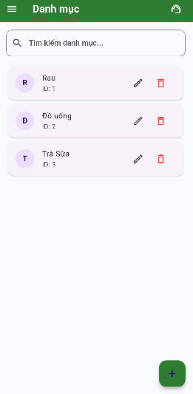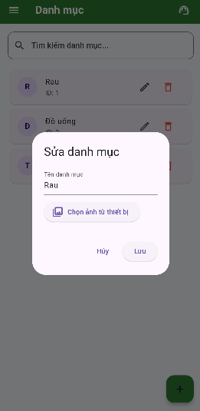
Hình 4.5 Giao diện chức năng Quản lý danh mục

4.4.6 Giao diện chức năng quản lý đơn hàng
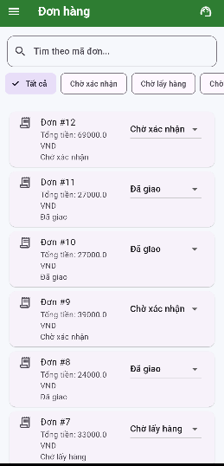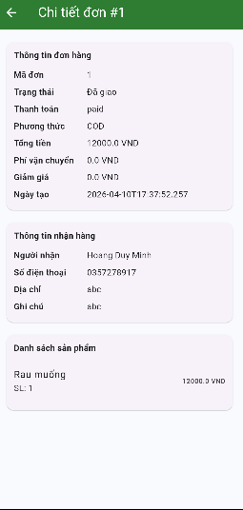
Hình 4.6 Giao diện chức năng Quản lý đơn hàng

4.4.7 Giao diện chức năng quản lý người dùng
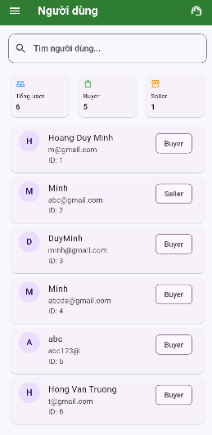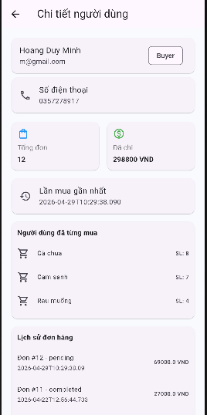
Hình 4.7 Giao diện chức năng Quản lý người dùng

4.4.8 Giao diện chức năng quản lý mã giảm giá và cài đặt
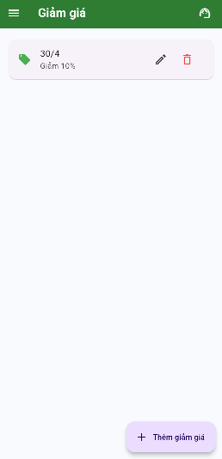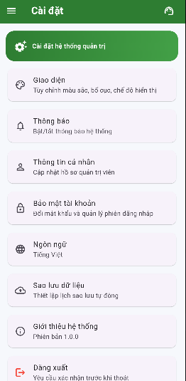
Hình 4.8 Giao diện chức năng Quản lý mã giảm giá và cài đặt

4.5 Giao diện Khách hàng

4.5.1 Giao diện đăng kí và trang chủ
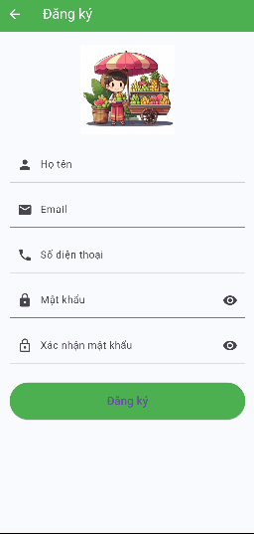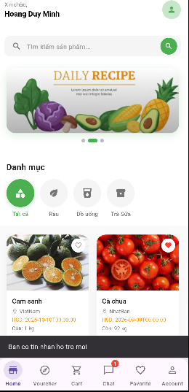
Hình 4.9 Giao diện chức năng đăng kí và trang chủ

4.5.2 Giao diện giỏ hàng và thông tin cá nhân
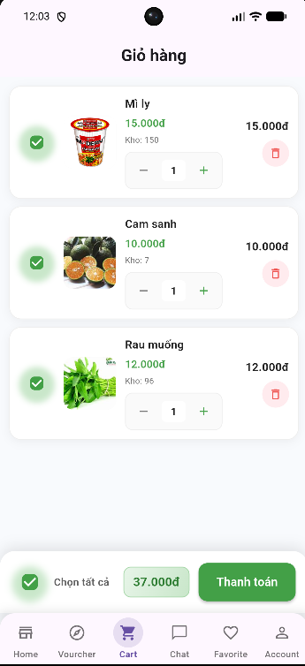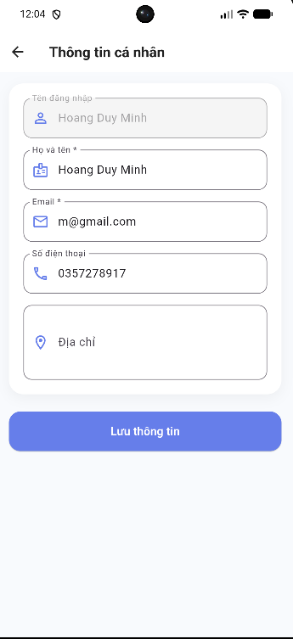

Hình 4.10 Giao diện giỏ hàng và thông tin cá nhân khách hàng

4.5.3 Giao diện xem chi tiết sản phẩm
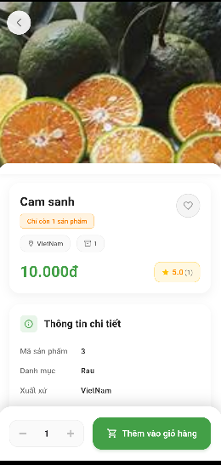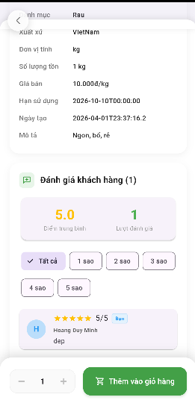

Hình 4.11 Giao diện chi tiết sản phẩm

4.5.4 Giao diện giỏ hàng và đặt hàng
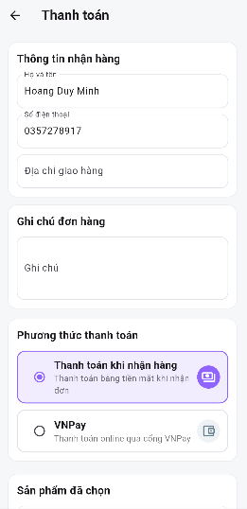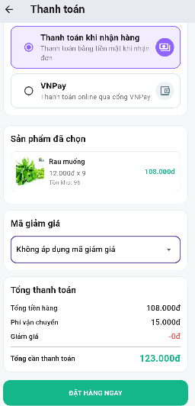
Hình 4.12Giao điện thanh toán khi khách hàng mua sản phẩm

4.5.5 Giao diện sản phẩm yêu thích
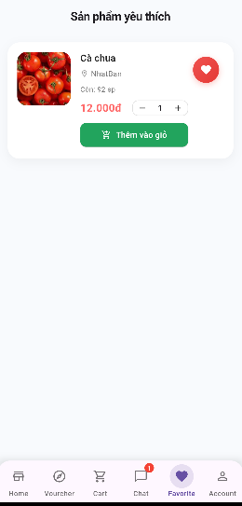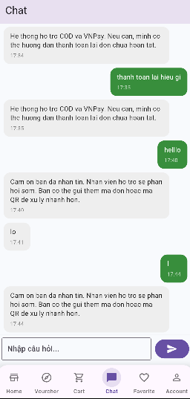

Hình 4.13 Giao diện sản phẩm yêu thích và mục chat của khách hàng

4.5.6 Giao diện theo dõi đơn hàng
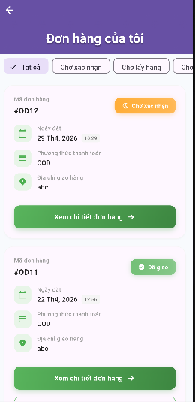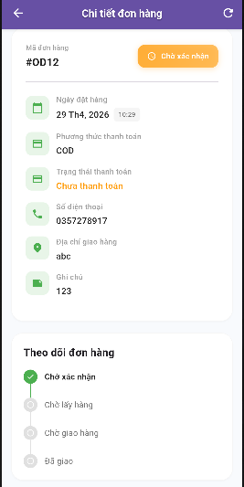
Hình 4.14 Giao diện theo dõi đơn hàng của khách hàng

4.5.7 Giao diện Đánh giá đơn hàng
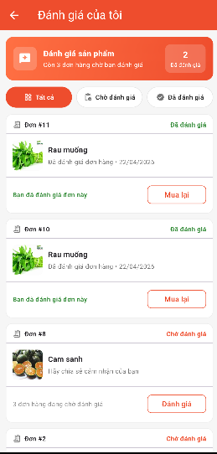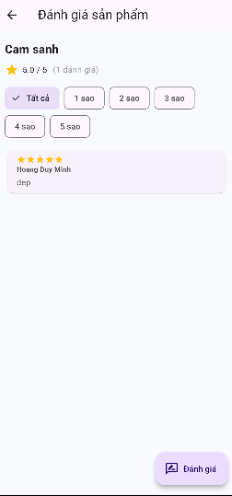
Hình 4.15 Giao diện Đánh giá sản phẩm của khách hàng

4.5.8 Giao diện tài khoản của khách hàng
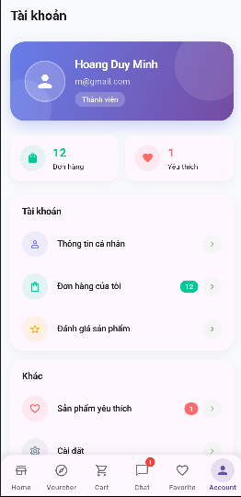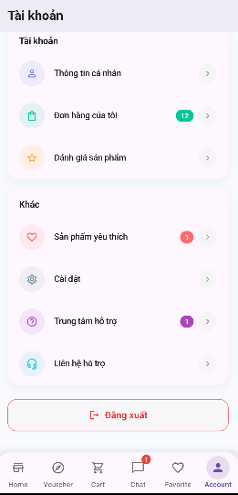

Hình 4.16 Giao diện thông tin tài khoản của khách hàng

KẾT LUẬN
Trong bối cảnh thương mại điện tử và công nghệ di động phát triển mạnh mẽ, việc xây dựng một ứng dụng bán thực phẩm trực tuyến như SMART FOOD là hoàn toàn phù hợp với nhu cầu thực tế của người tiêu dùng cũng như xu hướng chuyển đổi số của doanh nghiệp. Qua quá trình nghiên cứu và triển khai đề tài “Xây dựng ứng dụng di động SMART FOOD – Giải pháp mua bán thực phẩm trực tuyến thông minh”, em đã từng bước áp dụng các kiến thức về lập trình mobile, thiết kế giao diện, xây dựng API backend và quản lý cơ sở dữ liệu để tạo nên một hệ thống hoàn chỉnh, đáp ứng yêu cầu đặt ra về chức năng lẫn trải nghiệm người dùng.
Ứng dụng SMART FOOD cho phép người dùng dễ dàng tìm kiếm, lựa chọn và đặt mua thực phẩm mọi lúc, mọi nơi, đồng thời hỗ trợ nhà cung cấp trong việc quản lý sản phẩm, đơn hàng và khách hàng hiệu quả hơn. Với kiến trúc kết hợp giữa Flutter ở phía client và ASP.NET Core Web API ở phía backend cùng cơ sở dữ liệu SQL Server, hệ thống đảm bảo tính ổn định, bảo mật và khả năng mở rộng trong tương lai.
Quá trình thực hiện đề tài không chỉ giúp em củng cố những kiến thức đã học mà còn rèn luyện kỹ năng phân tích yêu cầu, thiết kế hệ thống, xử lý dữ liệu, lập trình đa tầng và làm việc nhóm. Đây là những kỹ năng quan trọng và hữu ích cho công việc phát triển phần mềm sau này.
Mặc dù sản phẩm đã đáp ứng cơ bản các mục tiêu đề ra, nhưng em nhận thấy vẫn còn nhiều hướng phát triển trong tương lai như tối ưu giao diện người dùng theo Material Design 3, cải thiện hiệu năng tải dữ liệu, tích hợp thêm các phương thức thanh toán trực tuyến, hay sử dụng trí tuệ nhân tạo để gợi ý sản phẩm theo nhu cầu khách hàng.
Tóm lại, đề tài đã đạt được mục tiêu nghiên cứu và xây dựng được một ứng dụng có tính ứng dụng thực tiễn cao. Em hy vọng rằng hệ thống SMART FOOD sẽ tiếp tục được hoàn thiện và phát triển, góp phần mang đến giải pháp mua sắm thực phẩm trực tuyến an toàn, thuận tiện và hiện đại cho người dùng.

TÀI LIỆU THAM KHẢO
Tiếng Việt
[1]. Nguyễn Thị Thanh Huyền, Ngô Thị Bích Thúy, Phạm Kim Phượng, Giáo trình Phân tích thiết kế hệ thống, Nhà xuất bản Giáo dục Việt Nam, 2011.
[2]. An Văn Minh; Trần Hùng Cường, Cấu trúc dữ liệu và giải thuật, Nhà xuất bản Khoa học và Kỹ thuật, 2013.
[3]. Luật Công nghệ thông tin 67/2006/QH11,2006.
[4].Luật an ninh mạng 24/2018/QH14,2018.
Tiếng Anh
[1]. Roger S. Pressman , Bruce R. Maxim. Software engineering: practitioner’ s approach (eighth edition) , McGraw – Hill Education, 2015
[2]. Kathy Schwalbe, information technology Project management, Cengage Learning, 2012
[3]. Budgen, D.Software Design (2nd Edition), Harlow,UK,:Addison-Wesley,2003.
[4]. Sommerville, I. Software Engineering (10th Edition), Pearson, 2015.
[5]. Boehm, B. W. Software Engineering Economics, Prentice Hall, 1981.
[6]. Pressman, R. S. Software Engineering: A Practitioner’s Approach (9th Edition), McGraw-Hill, 2010.
[7].Kurtz, Jamie; Wortman, Brian, ASP.NET Web API 2: Building a REST Service from Start to Finish, Apress, 2014.

